

**《软件项目管理》课程项目报告**



题 目 **Available试卷处理系统**

学 院  **软件学院**

专 业  **软件工程**

学生姓名  **向慧祺**

学 号  **2018141463185** 年级 **2018**

二Ο二一 年 六 月

1 绪论

1.1 项目背景

在教育领域中，考试是教学评估和技能测试的重要手段之一，而纸质试卷作为一种考试通用的载体，在各种类型的考试中得到了广泛的使用。

但与此相对应的，还有纸质试卷带来的诸多麻烦与不便。

每当考试结束，老师和助教在收齐考生的试卷之后，需要对试卷的数目进行校验，并与当场考生的人数进行比对。传统考试中，这一操作需要人工机械的进行，这就难以避免地产生试卷数错的可能性，这将导致老师必须进行再次校验。总的来说，人工计数是一项效率较为低下的方法，这耗费了老师与助教们的大量时间。

而在收集完试卷以后，试卷的批阅工作量同样巨大，且耗时耗力。

长期以来，学生成绩的管理工作因管理手段落后，各个学科成绩的打印、整理、装订和归档都需要花费大量的人力和物力。同时，对于各个科目的考试成绩，其事后监督与归档的分离也需要大量的时间。

随着数字化数据管理的趋势以及办公自动化的要求，如果能够利用手写识别技术实现考试成绩和考生信息的自动识别和处理，与考卷内容一并整理存档，将大大有利于解决传统的人工处理方式中存在的工作量大、成本高、效率低、时效性差等问题。

因此，一款应用于教育领域，且集合了诸如试卷份数自动识别、批阅试卷辅助以及考试成绩自动录入等诸多功能于一体的试卷管理系统——Available试卷处理辅助系统，是众多深受纸质试卷苦害的老师所急切需要的。

1.2 国内外研究现状

1.2.1纸张计数及评价

1.2.1.1接触式层叠纸张计数

方法：

（1）读数针计数器

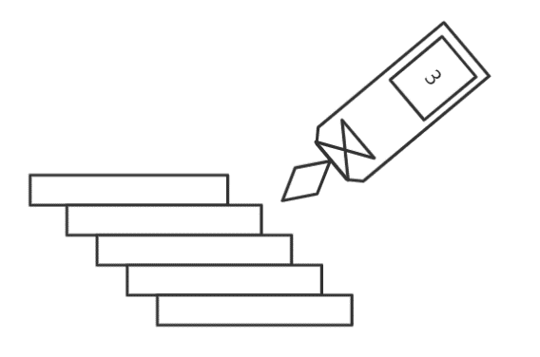

图 1 读数针计数器示意图

读数针计数器由读数针、弹性元件、传感器、计数处理器、电源等组成。进行读数工作时，先将纸张摊开为阶梯状，读数针头从阶梯状结构划过。当读数针头跳动导致弹簧发生形变时，传感器感应信号并记录作为一次计数。

（2）圆盘计数器

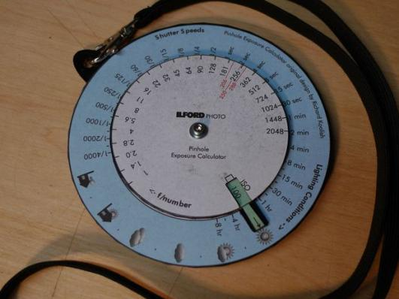

图 2 圆盘计数器示意图

计数圆盘安装于驱动转轴上，盘上设有真空孔。计数时圆盘开始旋转，每次由真空孔的空气吸起一张纸，并将纸移动到另一位置。通过监测真空口中的空气压力变化，得出当前计数值加一。

评价：

读数针计数器的使用较为简便，但并未很好地利用移动互联的特点，若是投入使用，需要生产大量产品，这将导致考试成本增大。而圆盘计数器清点速度慢，噪声大，且容易对纸张造成损坏。

1.2.1.2非接触式层叠纸张计数

方法：

（1）电磁波纸张计数

该方法使用反射方法和透射方法实现对层叠纸张的计数。使用时，纸堆一侧的振荡器向纸堆另一侧发射电磁波。电磁波在到达每一层纸张时发生反射产生反射波。反射波由同一侧接收器接受后经由处理单元处理，分析反射波的相位差变化可得到纸张层数。

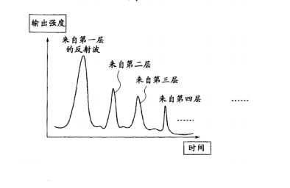

图 3 反射波示意图

（2）光电纸张计数

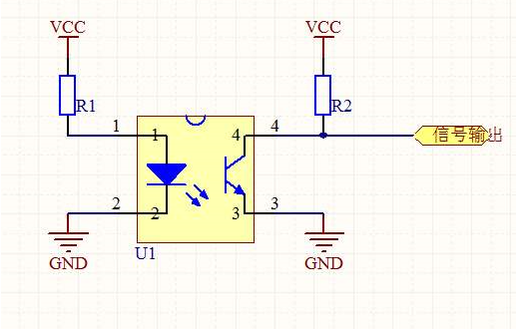

图 4 光电纸张计数示意图

将纸张摆成间隔1mm以上的扇形，光电传感器沿着与纸边垂直的方向移动。通过纸面与纸张边缘产生强弱不同的光信号记录纸张数量。

评价：

电磁波纸张计数的方法对设备的要求比较高，投入成本大，无法普遍使用。

光电纸张计数的方法要求使用时将纸张摆成扇形且对间隔有要求，显然不适用于考场试卷数量多且对效率有要求的应用场景。真正结合当下新兴技术解决纸张数量计量并做到便捷高效的应用在市面上仍是少数。

1.2.2手写数字识别及评价

识别手写体数字作为人工智能识别系统的重要组成成分，因其在现实中的实用性，一直是研究领域重点关注的问题。目前研究中手写数字最好且被最广泛使用的数据集是MNIST，数据集中的每个数字都是一幅28×28的灰度图。

计算机对数字手写体的识别，本质上是对数字进行读取和图像分类的过程。对于识别手写体数字，识别率是衡量识别算法优劣的唯一指标。目前常见的识别方法主要有模糊判别法、逻辑推理法、神经网络法、模板匹配法、统计决策法、句法结构法等。

上述方法都避免不了需要人工进行特征提取的麻烦。随着深度学习研究的发展，卷积神经网络（CNN）算法很好地解决了这一问题：在卷积层，实现特征提取。

CNN也是当下识别率最高的模型。常见的做法是先设计好网络模型，再用MNIST数据集进行训练，测试网络模型的识别准确率，再对手写数字进行图像的预处理，最后将其输入到模型中验证准确率。

至于CNN依赖的深度学习框架，常见的有：

* Caffe：源于Berkeley的主流CV工具包；
* TensorFlow：Google的深度学习框架；
* Keras：简化神经网络构建代码编写难度；
* Torch：Facebook所使用的卷积神经网络工具包等。

传统的手写体识别应用是将手机上的手写汉字转化为汉字内码。随着信息电子化程度的不断提高，越来越多纸质文档上的手写体需要转化为电子信息，满足各种需求。国外已有通过人工智能读取手写英文笔记以判断写者国籍的研究，欧盟也将投资资金进入文件自动识别研究领域。国内也在逐渐加强这方面的研究工作，建立反映中国人书写习惯的手写数字样本库。

1.3 项目的主要工作

编写项目开发计划、软件需求说明书、数据库设计说明书、详细设计文档。进行软件各项功能的代码编写并整合与测试，交付可以正常使用的软件。编写性能测试报告、功能测试报告、应用软件清单、系统参数配置说明、所提供的第三方产品的技术说明、操作、维护资料，系统崩溃及恢复步骤文档、项目总结报告。为用户编写操作手册、技术服务和技术培训等相关资料。

1.4 项目组成员及分工

以下为本项目开发的人员分工：

|  |  |
| --- | --- |
| **成员** | **工作内容** |
| **卫昱杰** | 开发：神经网络模型的搭建、训练与调优 |
|  | 文档：项目计划书编写、需求分析文档编写、每周周报总结 |
|  | 测试：对项目进行集成测试与系统测试 |
|  | 管理：安排任务分工 |
| **庄棋滨** | 开发：分数检测前端界面与分数检测算法的实现 |
|  | 文档：项目计划书编写、需求分析文档编写 |
|  | 测试：对项目安卓端进行单元测试 |
| **周鸿** | 开发：主界面、登录等安卓APP前端界面的编写 |
|  | 文档：项目计划书编写、需求分析文档编写、文档汇总整理 |
| **邱雪雁** | 开发：大部分前端APP界面的编写实现 |
|  | 文档：项目计划书编写、需求分析文档编写 |
| **向慧祺** | 开发：PC端功能实现 |
|  | 文档：项目计划书编写、需求分析文档编写 |
| **赵豪杰** | 文档：项目计划书编写、需求分析文档编写 |

2 相关技术介绍

* 使用GitHub作为项目管理工具，进行代码托管
* 前端：安卓APP
* 后端：Spring Boot、Spring MVC等框架搭建了Java服务器
* 神经网络：转换为TFLite模型，部署在安卓前端
* 训练细节：
  + 采用随机翻转、高斯噪声、椒盐噪声等数据增强
  + 初始学习率 1e-5 优化器 Adam
  + 数据集：EMNIST、Char74K（74k张图像）、HWDB
  + 转换后模型的大小：总共约40M

3 设计工作和进展情况

3.1 项目概况

3.1.1 项目特点

利用基于深度学习的图像处理、文字识别等技术实现考试试卷和考生信息的自动识别和处理，与考卷内容一并整理存档，有利于解决传统的人工处理方式中存在的工作量大、成本高、效率低、时效性差等问题。从总体上来看，更有利于促进全国教育资源的再分配，使教育资源得到更加合理的使用。

3.1.2 功能需求

3.1.2.1功能划分

本项目主要分为两个端口，分别是Android端和教务端。在Android端下，主要分成基础功能板块、改卷辅助功能板块、试卷成绩管理板块。基础功能板块对应注册和登录功能；改卷辅助功能板块对应份数检测、客观题批改、总分功能；试卷成绩管理板块对应成绩录入、考卷复查、修订成绩功能。而在教务端下，则主要由统一管理板块构成。统一管理板块主要对应统一注册账号、老师信息管理、响应请求、试卷归档。

以下是系统的功能模块图。

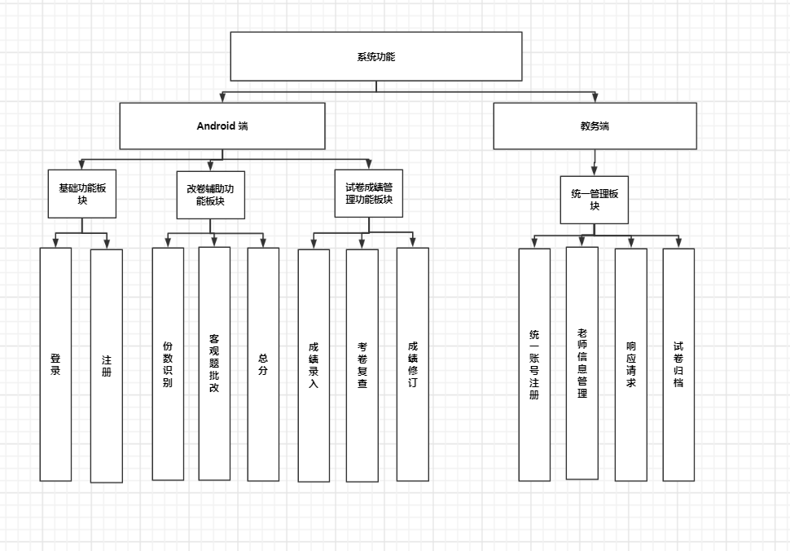

图 7 系统功能模块图

3.2.1.2基础功能板块（登录注册）

新用户在第一次登录到项目中时，需要自己注册（或者由教务统一注册）属于自己的账号和密码。在后续的登录过程中，用户使用自己注册过的账号进入到项目的内部。由于项目记录的是考试的试卷信息，很大程度上需要安全性，因此不支持用户在未登录的情况下直接进入，普通用户之间无法查看他人的信息。

基础功能活动图如下所示：

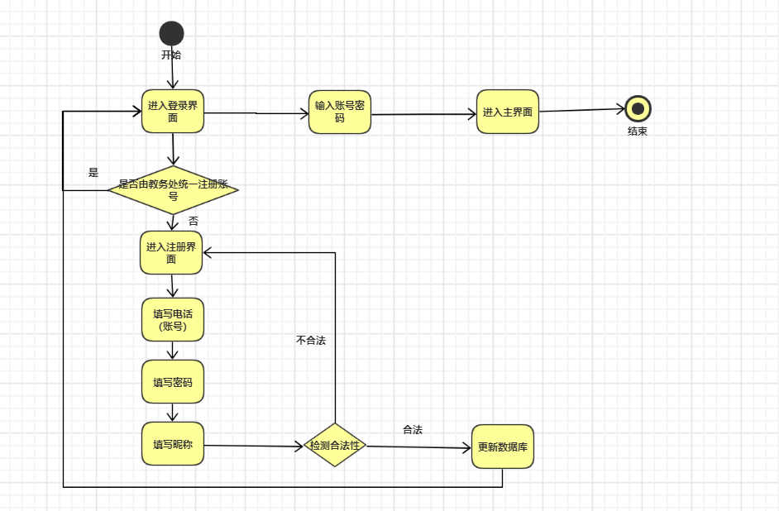

图 8 基础功能活动图

3.2.1.3改卷辅助板块

改卷辅助板块主要是为改卷的老师提供改卷方面的便利，帮助老师能够更快更好地完成改卷工作。这个板块对应份数检测、客观题批改、总分功能三大功能。分数检测主要是实现了帮助老师数试卷的功能；客观题批改主要是帮助老师更改考卷的客观题部分；总分功能帮助老师们计算一张考卷的总分。

改卷辅助功能活动图如下所示：

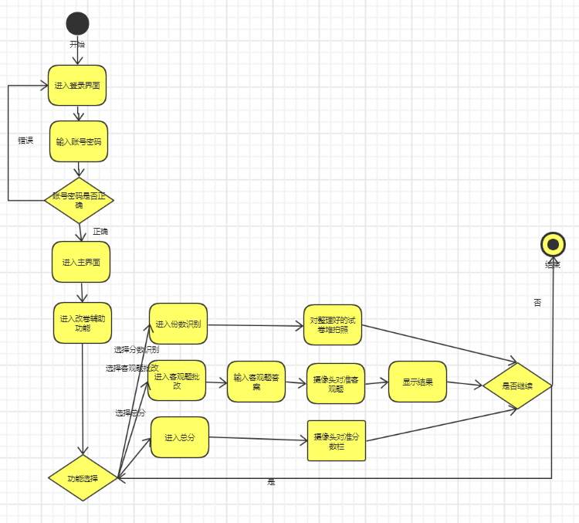

图 9 改卷辅助板块活动图

3.2.1.4试卷成绩管理板块

试卷成绩管理板块主要是为改卷老师在改完试卷后提供便利，帮助老师们完成改完试卷后的后续工作。试卷成绩管理板块对应成绩录入、考卷复查、修订成绩功能。成绩录入功能主要是在老师改完所有试卷后，帮助老师完成成绩的上传；考卷复查帮助老师查看以往改完的试卷；修订成绩，帮助老师在成绩上传之后在合理的情况下完成对成绩的修改。

试卷管理功能活动图如下所示：

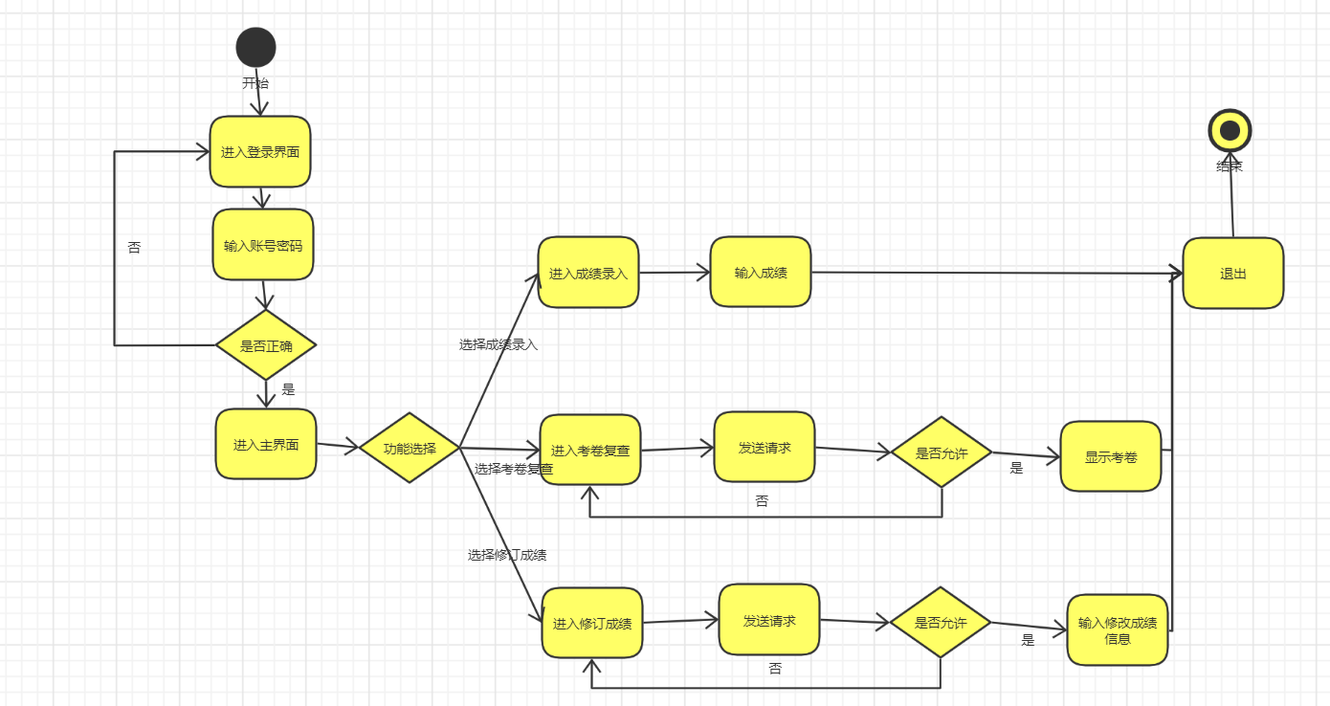

图 10 试卷成绩管理板块活动图

3.2.1.5统一管理板块

统一管理板块主要面向教务端，帮助教务处的老师完成有关系统一系列的管理活动。统一管理板块主要对应统一注册账号、老师信息管理、响应请求、试卷归档。统一账号注册，帮助教务处的老师批量地为学校所有老师注册账号；老师信息管理，帮助教务处完成对系统中学校老师的信息管理功能，包括增添、修改、删除、查看功能；响应请求，是在普通老师发送考卷复查或者修订成绩请求后，对于所发送的请求信息的响应；试卷归档，是在完成试卷批改，试卷扫描，成绩录入后，对于试卷的统一归档操作。

统一管理板块活动图如下所示：

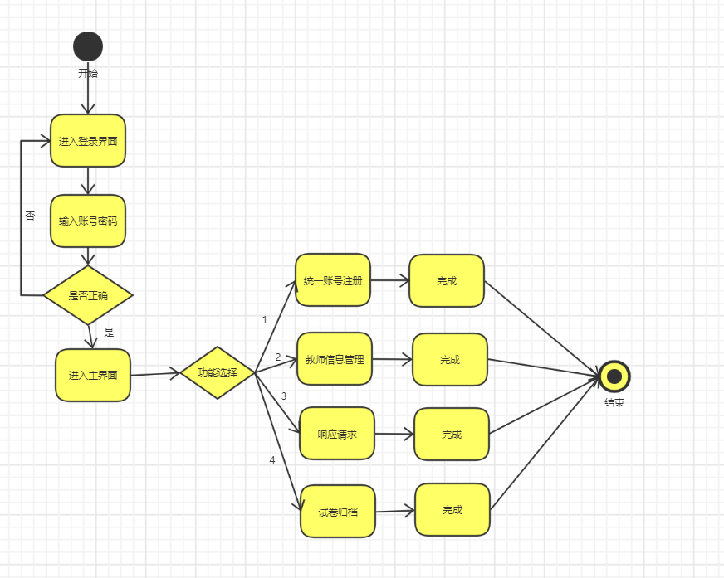

图 11 统一管理板块活动图

3.2.1.6功能描述

功能描述总共分有6个条目，分别是功能名称、功能标识符、功能详细描述、输入数据、需求的输入数据概述、输出结果描述。功能名称，表示这个功能的称谓是什么；功能标识符，每一个功能都有一个专属于自己的标识符，它唯一标志了这个功能；功能详细描述，描述了这个功能的具体操作信息；输入数据，表示使用该功能时需要输入的数据；需求的输入数据概述，表示输入数据的含义以及约束；输出结果描述，表示使用功能后输出的结果。

以下为该系统的功能描述表格：

表 25 系统功能描述表

|  |  |  |  |  |  |
| --- | --- | --- | --- | --- | --- |
| 功能名称 | 功能标识符 | 功能详细描述 | 输入数据 | 需求的输入数据概述 | 输出结果描述 |
| 登录 | 1 | 用户输入账号和密码，点击确认登陆后，可进入到主界面 | 账号和密码 | 输入的账号和密码都为字符串，账号字符串必须大于等于4（一般为13个字符或者11个字符）；密码长度必须大于等于6。用户输入已经注册了的账号和密码 | 提示登陆成功或账号密码错误 |
| 退出登录 | 2 | 用户进入个人界面，点击退出登录按钮 | 无输入数据 | 无输入数据 | 提示退出登录成功或者失败 |
| 注册 | 3 | 用户输入账号（电话）、昵称、密码，注册个人账户 | 账号、昵称和密码 | 用户输入账号、密码和昵称，输入的账号、昵称和密码都为字符串。账号字符串一般为11个字符；密码长度必须大于等于6小于等于20；昵称字符必须小于10个字符。用户必须输入尚未注册的账号、昵称和密码 | 提示已注册成功，或者注册失败 |
| 开场动画 | 4 | 用户无输入 | 无输入数据 | 无输入数据 | 动画 |
| 客观题批改 | 5 | 用户进入客观题批改界面，先输入客观题答案，然后点击摄像，对准试卷中的客观题部分 | 客观题答案和视频流 | 用户输入的客观题答案为字符串，打开摄像头输入的为视频流。客观题答案字符串无长度限制，输入视频流时，摄像头应对准试卷中的客观题部分 | 在屏幕上渲染批改结果 |
| 份数识别 | 6 | 用户进入份数识别界面，点击拍照，拍照对准试卷堆 | 图片 | 用户点击拍照所输入的图片应小于50M，同时，试卷堆应该具有一定的层次 | 在屏幕上显示份数识别结果 |
| 总分 | 7 | 用户进入总分界面，点击摄像，对准试卷中的分数栏 | 视频流 | 用户点击摄像时应对准试卷中的分数栏 | 在屏幕上渲染总分所得的分数 |
| 分数录入 | 8 | 用户进入分数录入界面，其中具有所批改完试卷的成绩，点击修改其中的一些信息，然后上传 | 表格 | 用户上传的表格应至少具有考生学号、考生姓名、课程号、成绩这四个条目 | 提示成绩录入成功或者显示失败结果 |
| 放大缩小图片 | 9 | 用户在份数识别界面可通过手势，进行图片的放大和缩小 | 手势 | 用户执行放大缩小的手势应与传统手势一样 | 在屏幕上放大或者缩小图片 |
| 预览暂停 | 10 | 在客观题批改和总分界面，如果已经确认结果，可点击预览暂停，使图像不再变化 | 无输入数据 | 无输入数据 | 在屏幕上不再进行预览，屏幕上的图像固定 |
| 考卷复查 | 11 | 在考卷复查界面，用户需要输入考生学号、考生姓名、课程号、课序号和复查理由，教务同意申请后，可点击查看考卷图像 | 考生学号、考生姓名、课程号、课序号和复查理由 | 用户输入的考生学号、考生姓名、课程号、课序号和复查理由均为字符串。考生学号字符串一般为13个字符；考生姓名字符串不多于20个字符串；课程号字符串为9个字符；课序号字符串为两个字符；复查理由字符串不超过1000个字符。 | 在屏幕上显示考卷图像，提示申请成功 |
| 修订成绩 | 12 | 在考卷复查界面，用户需要输入考生学号、考生姓名、课程号、考场号、分数和修改理由，教务同意申请后，由教务进行数据库中学生成绩的更改 | 考生学号、考生姓名、课程号、考场号、分数和复查理由 | 用户输入的考生学号、考生姓名、课程号、考场号、分数和复查理由均为字符串。考生学号字符串一般为13个字符；考生姓名字符串不多于20个字符串；课程号字符串为9个字符；考场号字符串不超过20个字符；分数字符串不超过三个字符；修改理由字符串不超过1000个字符。 | 提示申请成功，在屏幕上显示成绩更改结果 |
| 统一账号注册 | 13 | 教务老师按照固定的格式为每一位在册老师批量注册账号、密码、昵称，注册统一账号 | 账号，密码，昵称 | 教务老师分配的账号、密码、昵称均为字符串。账号字符串按照默认的格式（一般为13个字符）；密码字符串初始为账号后6位；昵称字符串初始为账号 | 提示统一账号注册成功 |
| 响应请求 | 14 | 在普通用户发送考卷复查或者修订成绩请求后，进行审批，审批通过后发送考卷图片或者修改成绩成功信息 | 无输入数据 | 无输入数据 | 提示发送回复成功 |
| 修改成绩 | 15 | 在同意普通用户修改成绩的请求或者出现其他需要修改成绩的情况时，输入修改后的分数 | 修改的分数 | 分数为字符串，其长度不超过3个字符 | 提示修改成绩成功 |
| 试卷归档 | 16 | 在完成所有批改工作后，选择试卷归档功能，保存对应的所有数据 | 无输入数据 | 无输入数据 | 提示试卷归档成功 |
| 教师信息管理 | 17 | 输入教师信息，对教师信息进行增添、删除、修改、查看 | 教师信息 | 教师信息为字符串，其长度不超过100字符 | 提示教师信息增添、删除、修改、查看成功 |

3.2 项目开发计划及阶段性完成情况

3.2.1 工作内容

在2个月时间内完成一个可以支持试卷份数识别、分数统计、分数自动录入等功能的Available试卷处理辅助系统，最终能够交付用户使用。

第一阶段：完成工作计划的制定、开发文档、概要设计、技术需求分析文档的书写。时间限制在14个工作日。

第二阶段：根据需求文档和概要设计进行成员分工和代码编写。时间为25个工作日。

第三阶段：进行代码的整合和测试工作，使项目可以达到预期的统计试卷数量、帮助分数评估、试卷分数统计和自动录入等目标。编写测试报告和产品说明书。时间为10个工作日。

第四阶段：编写运行效果文档和产品说明书、用户使用说明书、验收报告等。将项目交付使用，成功运用于考试后的收卷、阅卷、评卷工作。时间为10个工作日。

3.2.2 工作进度安排

本项目采用迭代法工作流程。

在本项目产品开发流程中，主要分为三部分人群：

1. Available开发团队。

2. 教学科教师人员。

3. 一般教师用户。

其中Available开发团队主要涉及软件的需求分析开展任务，以及相应产品开发以及测试部署等。教学科教师人员主要负责监督团队开发效果以及反馈阶段性的效果。教师用户群体负责最终产品发布时，对于产品的体验效果以及及时的反馈以便开发团队进一步改善。

同时本项目工作流程主要分成五个阶段：

1.需求确认阶段。

2.开发阶段。

3.测试阶段。

4.验收阶段。

5.上线部署。

其具体实施方案如下图所示：

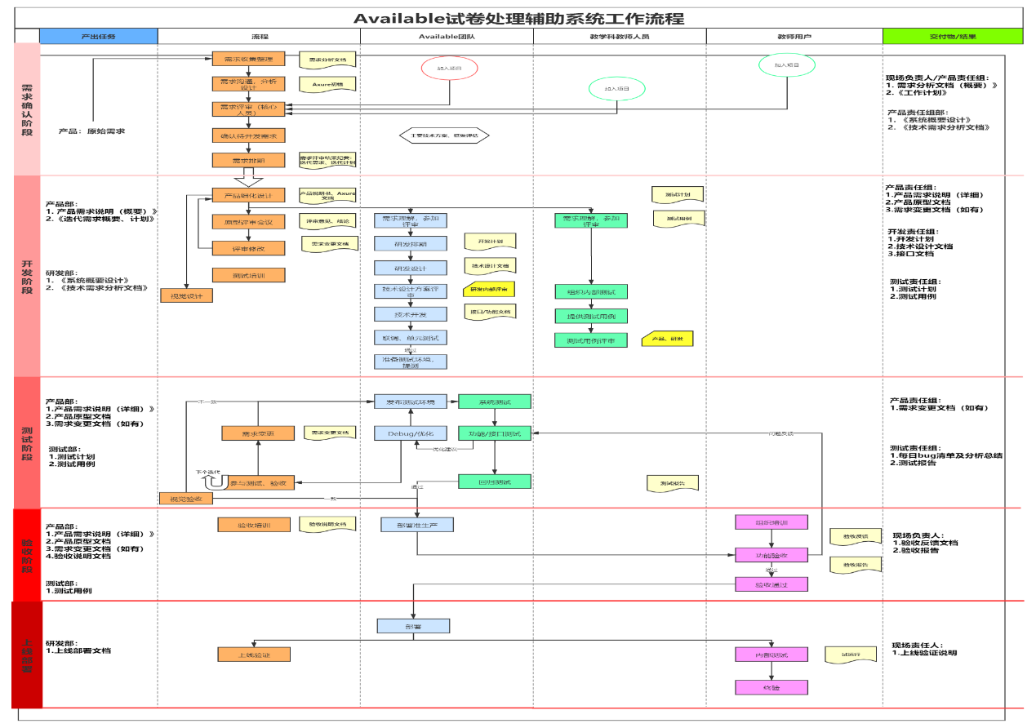

图 2

以下为项目开发的总体进度计划：

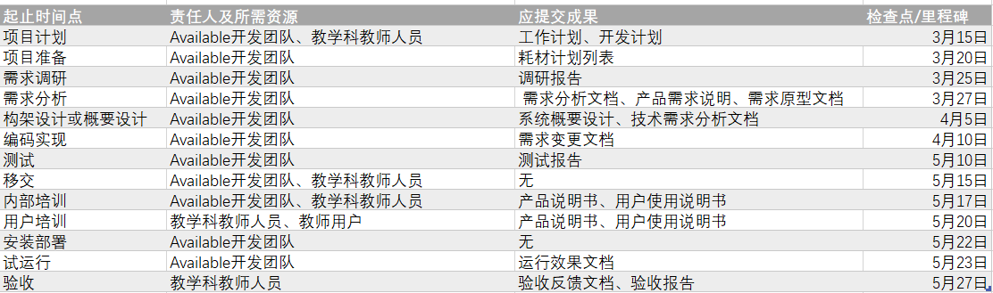

图 3

3.3 项目的开发内容和结果

3.3.1 系统需求分析

本项目主要分为两个端口，分别是Android端和教务端。在Android端下，主要分成基础功能板块、改卷辅助功能板块、试卷成绩管理板块。基础功能板块对应注册和登录功能；改卷辅助功能板块对应份数检测、客观题批改、总分功能；试卷成绩管理板块对应成绩录入、考卷复查、修订成绩功能。而在教务端下，则主要由统一管理板块构成。统一管理板块主要对应统一注册账号、老师信息管理、响应请求、试卷归档。

3.3.2 系统设计

体系架构设计

本项目主要分为两个端口，分别是Android端和PC端。在Android端下，主要分成注册、登录、退出登录、分享、关于我们、份数检测、客观题批改、统计分数功能、申请查看试卷、更正试卷信息功能。而在PC端下，则主要由统一管理板块构成。统一管理板块主要对应统一账号注册、教师信息管理、响应请求、试卷归档、试卷信息管理。

以下是系统的功能模块图：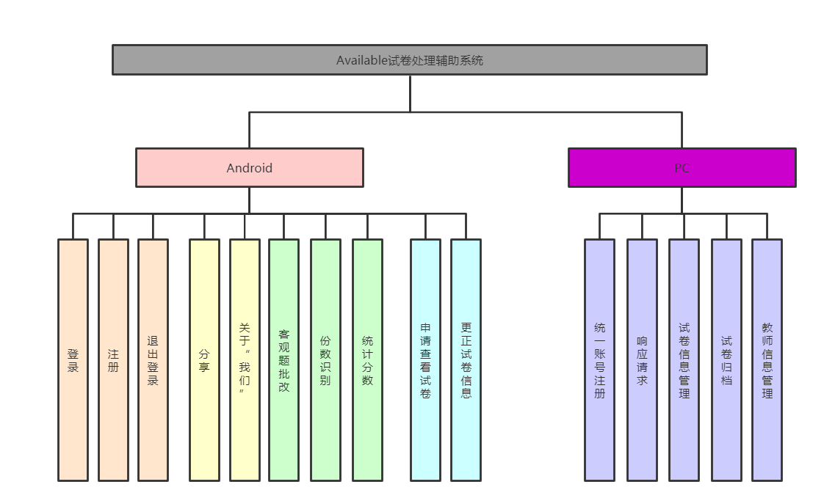

以下是系统的软件结构图：

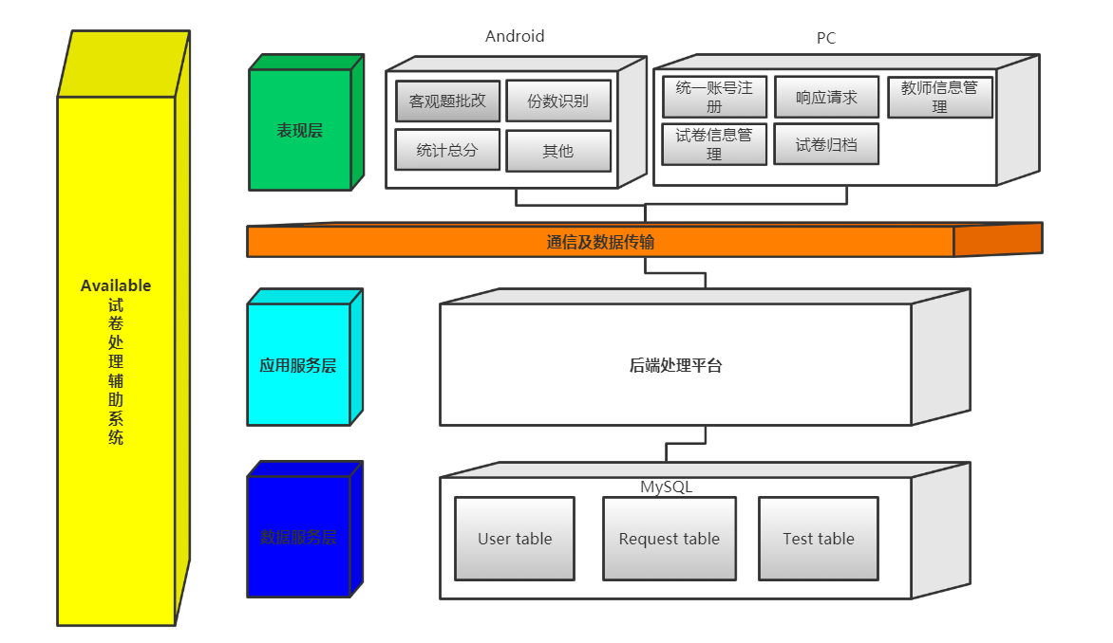

（注：其他包括：注册、登录、退出登录、分享、关于“我们”、申请查看试卷、更正试卷信息）

人机界面设计

注册（A-1）

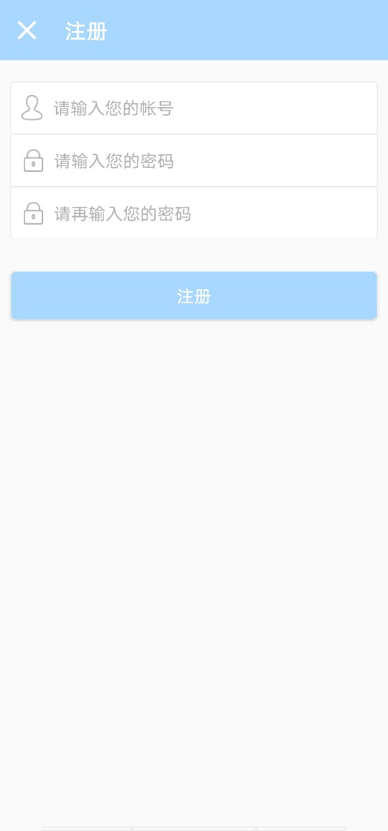

登录（A-2）

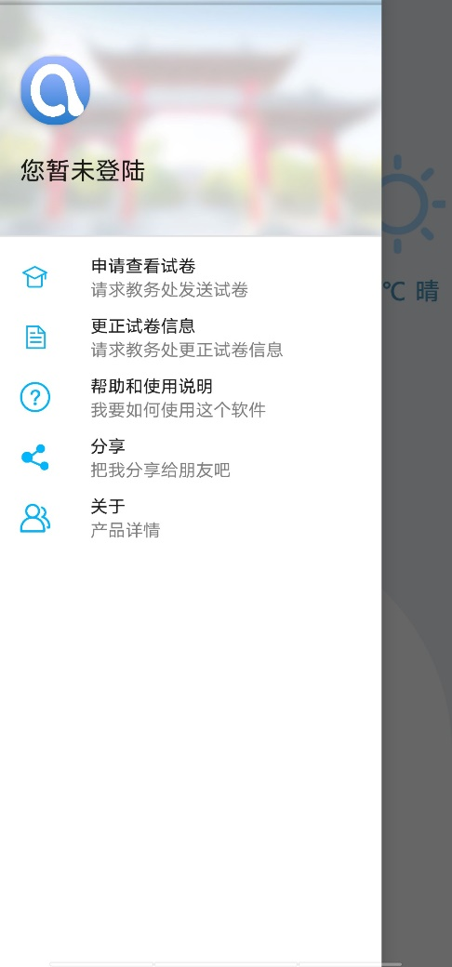 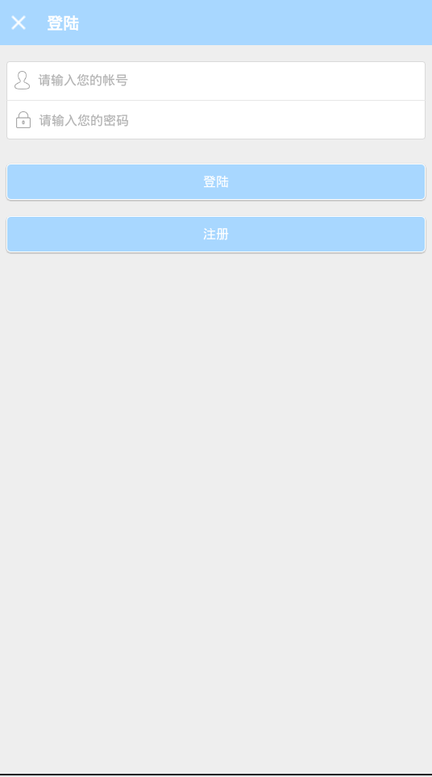

退出登录（A-3）

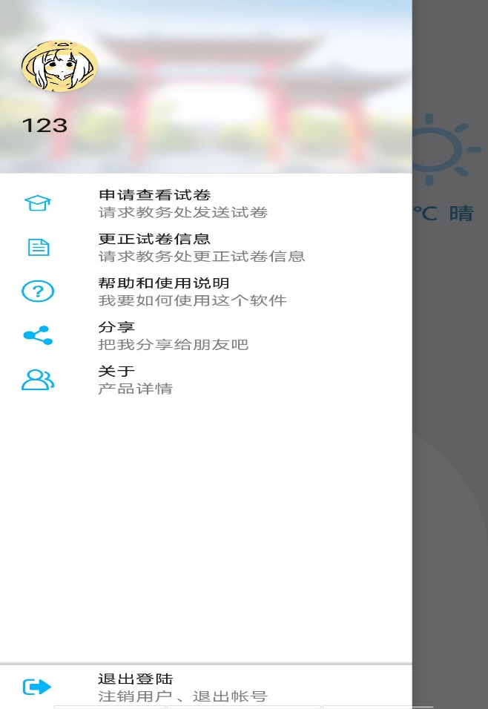

分享（A-4）

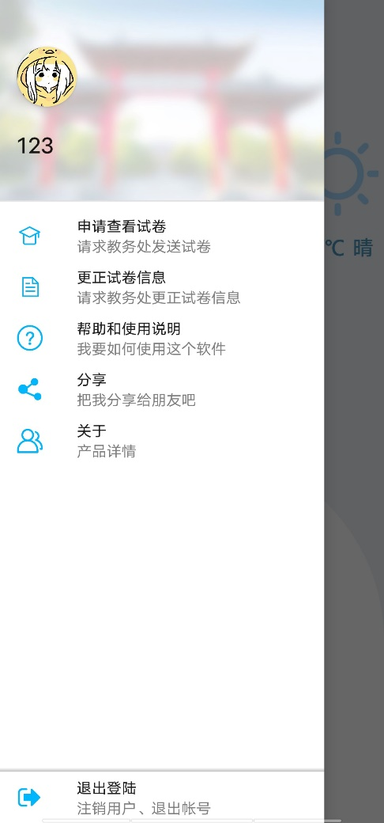 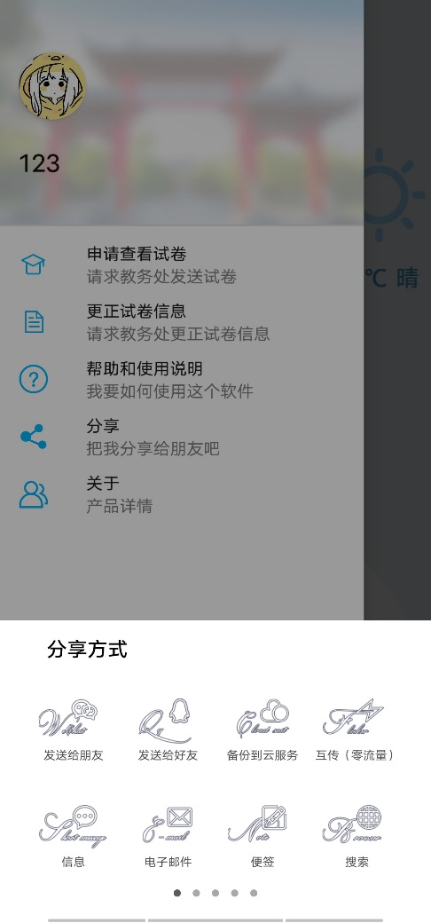

关于我们（A-5）

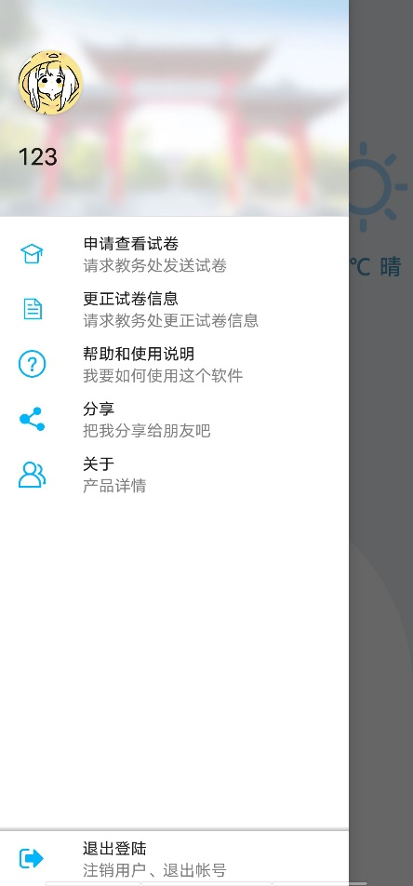 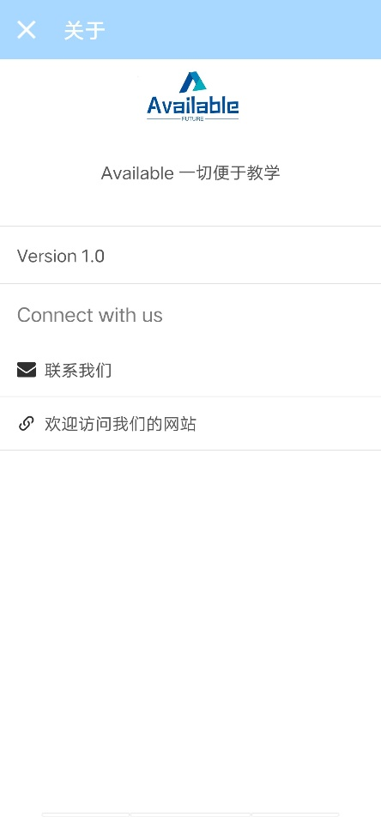

客观题批改（A-6）

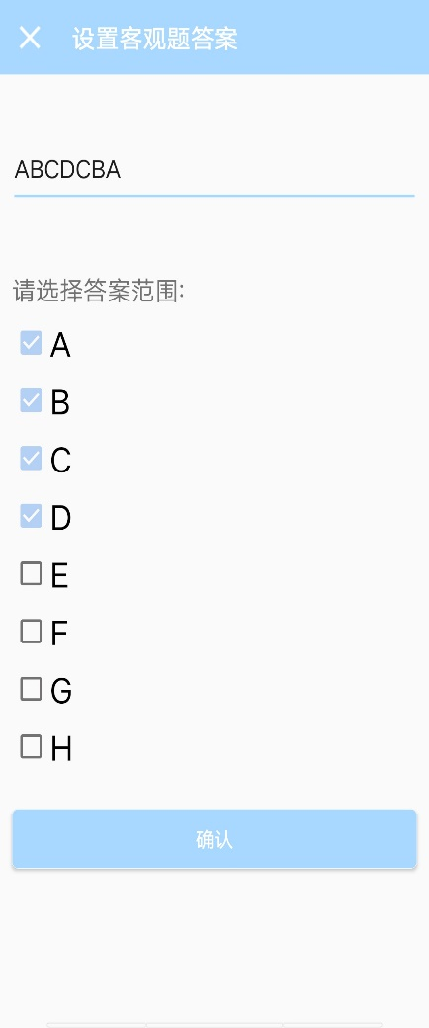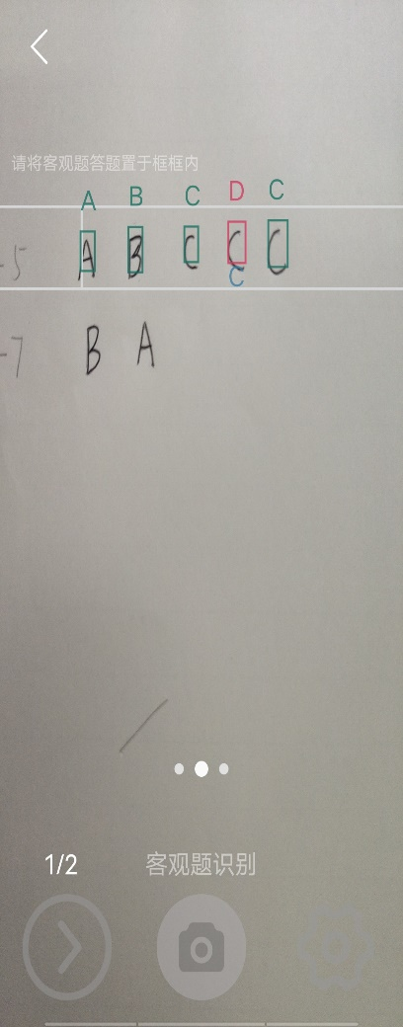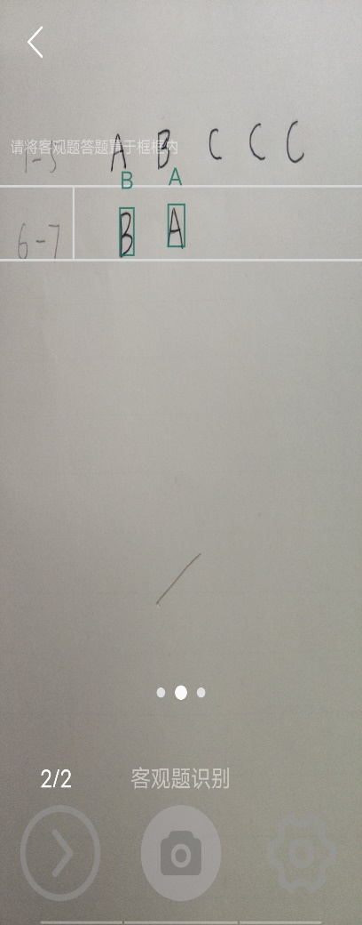

份数识别（A-7）

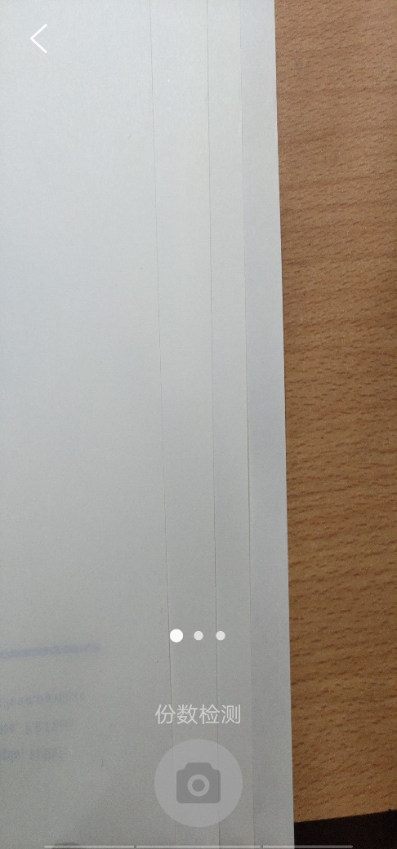 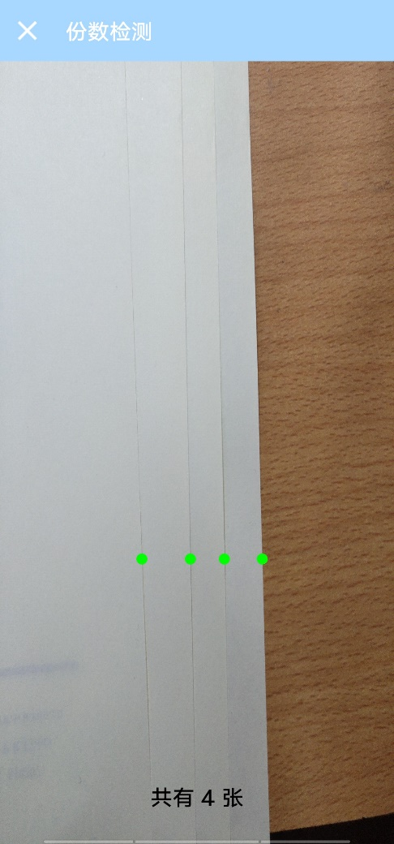

统计分数（A-8）

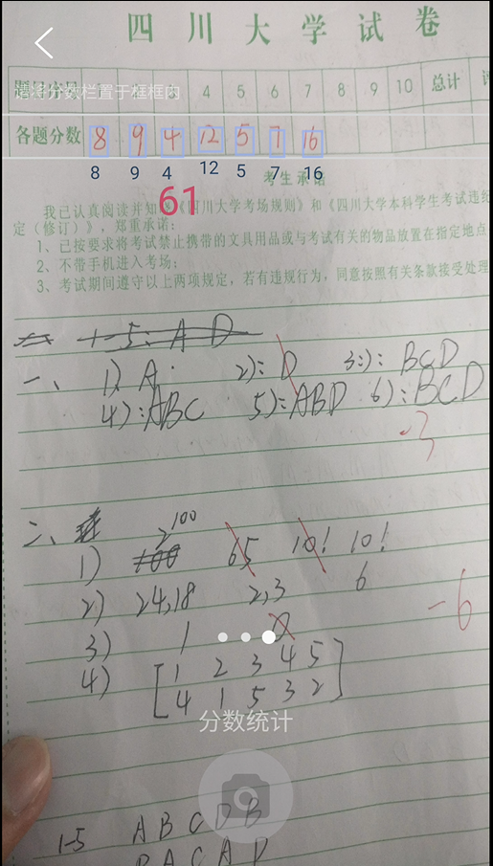

申请查看试卷（A-9）

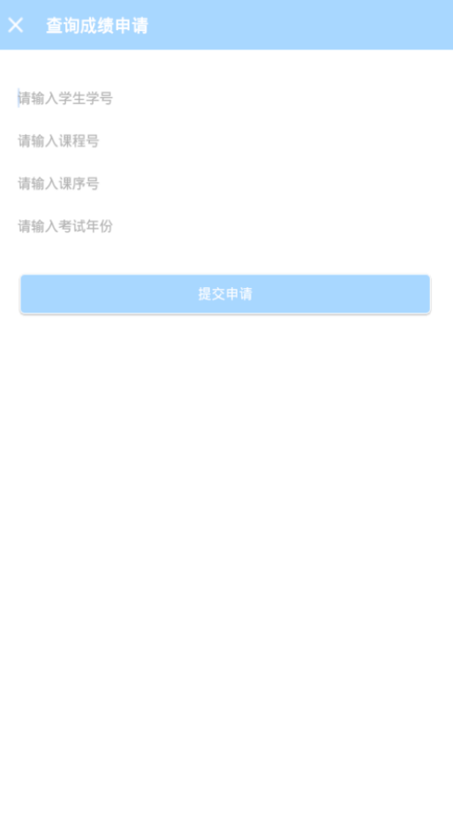

更正试卷信息（A-10）

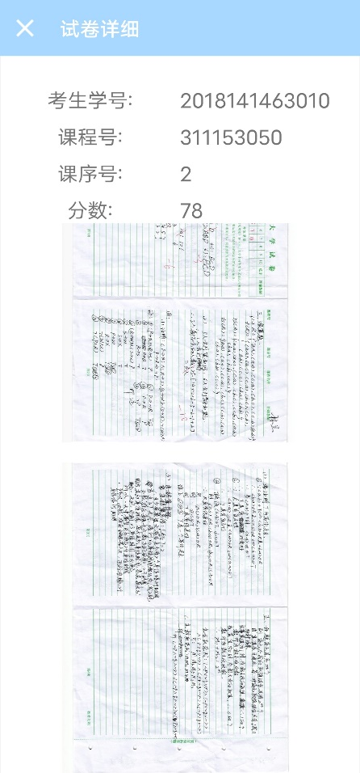 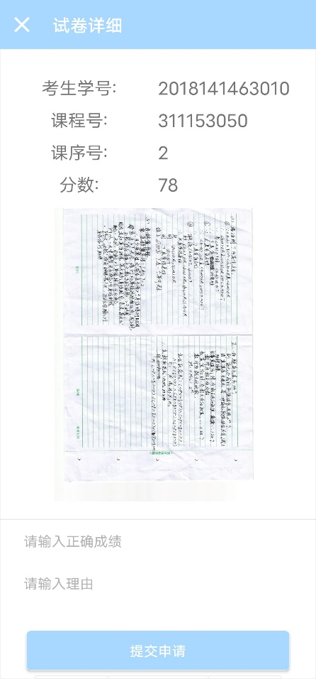

统一账号注册（B-1）

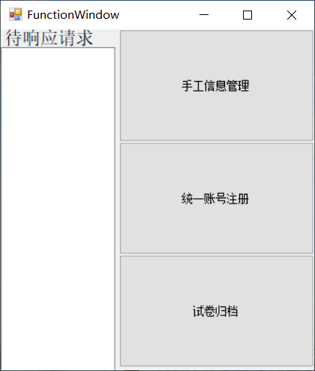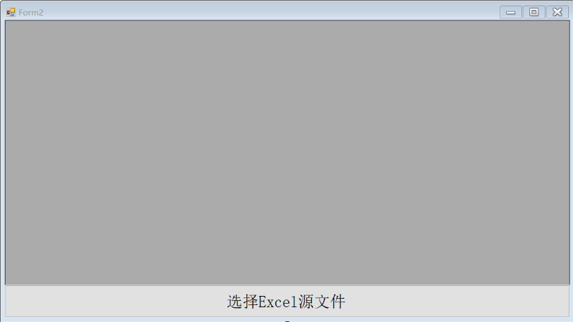

响应请求（B-2）

 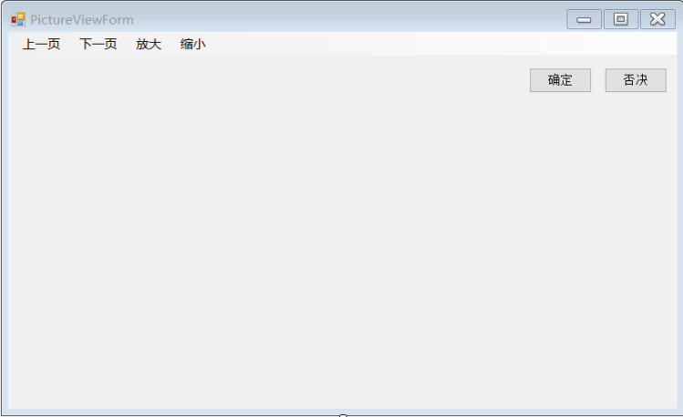

试卷信息管理（B-3）

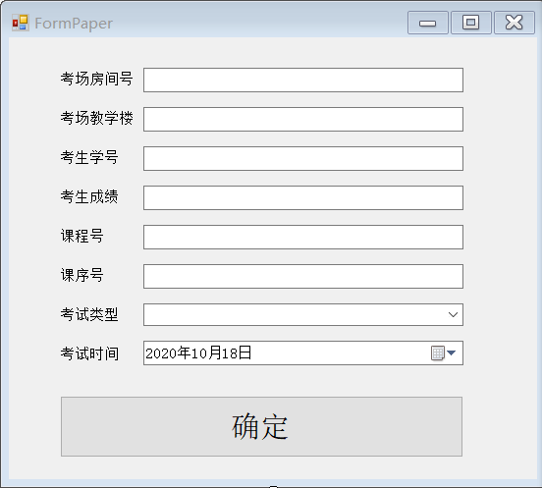 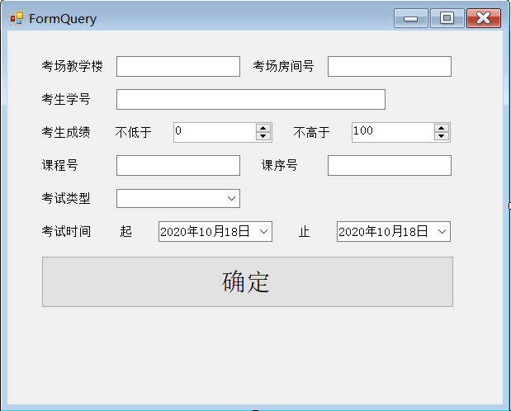

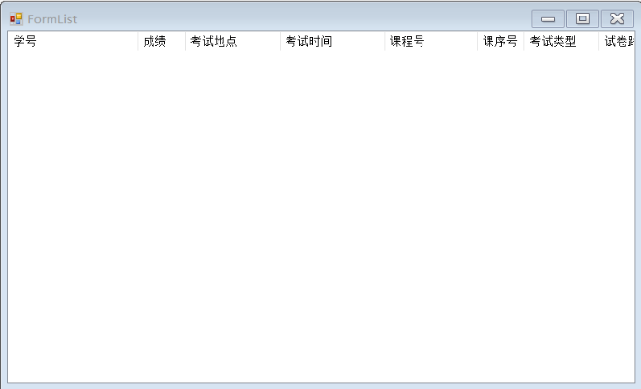

试卷归档（B-4）

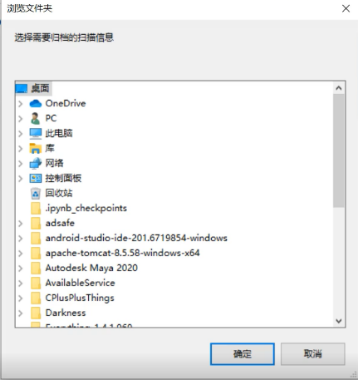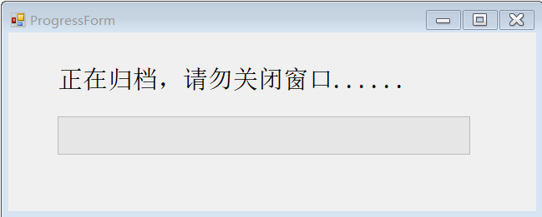

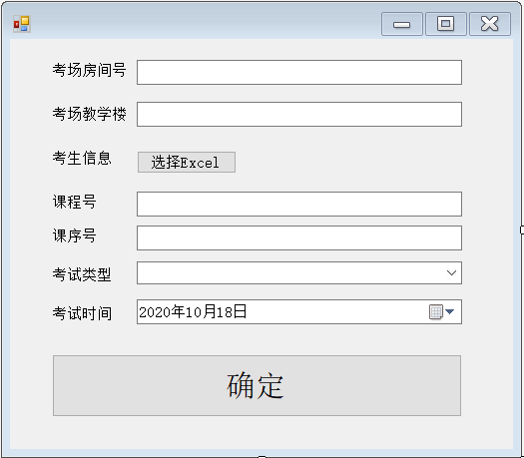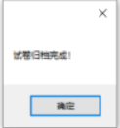

教师信息管理（B-5）

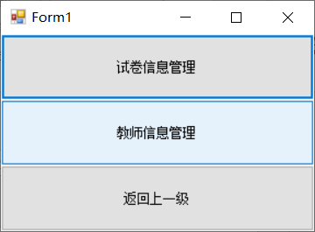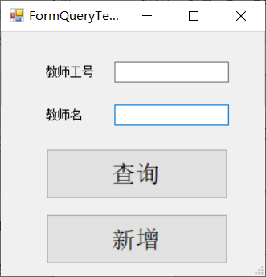

系统接口设计

3.3.3 系统具体实现

注册（A-1）

模块描述

由于Available试卷处理辅助系统的主要业务涉及学校的考试相关信息，具有保密性。为了保障用户相关数据的安全性，所以用户必须注册属于自己的账号和密码，并登录，来进入Available试卷处理辅助系统。

用户在注册界面中，需要输入自己账号、密码。当输入完成以后，用户点击确认按钮即可注册属于自己的账号。

输入项

输入：账号、密码；

数据类型：字符串；

输出项

输出：注册结果的提示消息；

流程逻辑

(1)用户打开自己手机上的APP；

(2)用户在主界面打开左侧的侧拉菜单，点击头像，进入到注册的界面；

(3)用户输入账号、密码；

(4)点击“注册”即可注册属于自己的账户；

以下是“注册”的流程图：

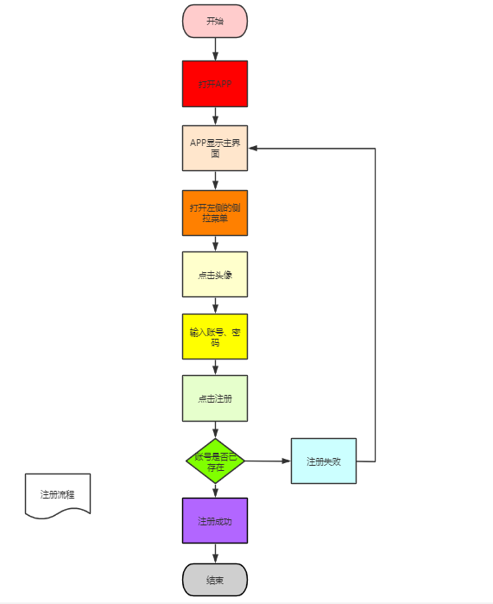

登录（A-2）

模块描述

由于Available试卷处理辅助系统的主要业务涉及学校的考试相关信息，具有保密性。为了保障用户相关数据的安全性，所以用户必须通过登录界面输入已注册的账号和密码来进入Available试卷处理辅助系统。

用户通过输入账号、密码进行登录，点击登录按钮后，系统后台会将用户填写的账号、密码与数据库中存储的信息进行比对，如果一致则登录成功；如果不一致提示错误信息。登录成功后跳转到系统的主界面。

输入项

输入：账号、密码；

数据类型：字符串；

输出项

输出：登录结果的提示信息；

流程逻辑

(1)用户打开自己手机上的APP；

(2)用户在主界面打开左侧的侧拉菜单，点击头像，进入到登录的界面；

(3)用户输入自己的账号和密码；

(4)系统传输用户输入的账号和密码到服务器；

(5)服务器检验用户输入的账号和密码是否正确；

(6)服务器返回检验结果；

(7)APP显示登录结果；

以下是“登录”的流程图：

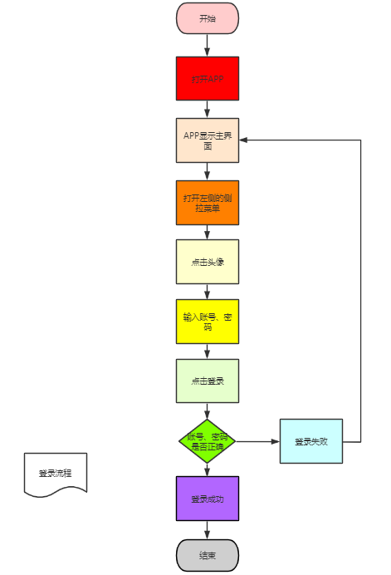

退出登录（A-3）

模块描述

用户在登录以后，如果想要切换另外一个账号或者退出登录状态，则需要选 择退出登录的选项。

输入项

输入：无；

数据类型：无；

输出项

输出：无；

流程逻辑

(1)用户处于登录状态；

(2)用户在主界面打开左侧的侧拉菜单，点击最下方的“退出登录”按钮；

(3)APP返回主界面，进入未登录状态；

以下为“退出登录”的流程图：

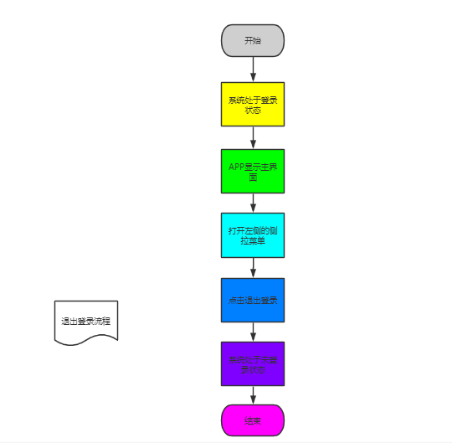

分享（A-4）

模块描述

为了增强用户的使用感受，同时也是为了拓宽Available试卷处理辅助系统的传播途径，Android端设置了分享的功能。

用户在打开APP进入Available试卷处理辅助系统的主界面后，可以通过手势打开侧拉菜单。在侧拉菜单中，会有一个“分享”选项。点击“分享”，APP会弹出一个窗口。在弹出的窗口中，用户可以选择自己想要分享的渠道，选择完成后，会打开相应的第三方应用，用户输入自己想要分享的信息，即可向他人分享Available试卷处理辅助系统。

输入项

输入：无；

输出项

输出：无；

流程逻辑

(1)用户在主界面打开左侧的侧拉菜单；

(2)用户点击“分享”选项；

(3)APP弹出弹窗，显示用户手机上具有的分享途径；

(4)用户选择具体某一个分享途径；

(5)手机打开对应的第三方软件；

(6)用户输入想要分享的具体信息；

(7)手机显示分享的结果；

以下为“分享”的流程图：

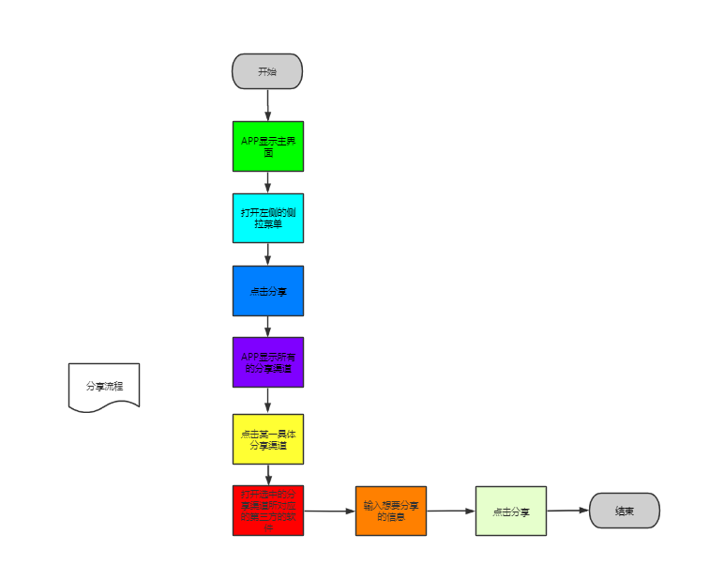

关于我们（A-5）

模块描述

为了增强用户的使用感受，同时也是为了用户能够更好的了解我们Available试卷处理辅助系统的相关信息，系统在Android端设置了关于“我们”的辅助功能。

用户在打开APP进入系统的主界面后，通过手势打开侧拉菜单。在侧拉菜单中，会有一个“关于我们”选项。点击“关于我们”，Available会跳转到一个新的界面。在关于界面，Available试卷处理辅助系统会展示系统的版本号。除此以外，用户在关于页面可以点击“联系我们”，向我们发送邮件，与我们取得联系。在关于界面，还有Available试卷处理辅助系统官方网站的链接，用户点击“欢迎访问我们的网站”，即可跳转到Available试卷处理辅助系统的官网。

输入项

输入：无；

数据类型：无；

输出项

输出：无；

流程逻辑

(1)用户在主界面打开左侧的侧拉菜单；

(2)用户点击“关于我们”选项；

(3)APP跳转到“关于我们”的界面；

(4)APP显示系统的版本号、“联系我们”、“欢迎访问我们的网站”的选项；

分支1:

(5)用户点击“联系我们”；

(6)系统打开第三方邮件软件；

(7)用户输入具体的信息；

(8)点击“发送”；

(9)显示邮件发送的结果同时返回系统；

分支2:

(5)用户点击“欢迎访问我们的网站”；

(6)系统通过第三方的浏览器打开Available试卷处理辅助系统的官网；

以下为关于“我们”的流程图：

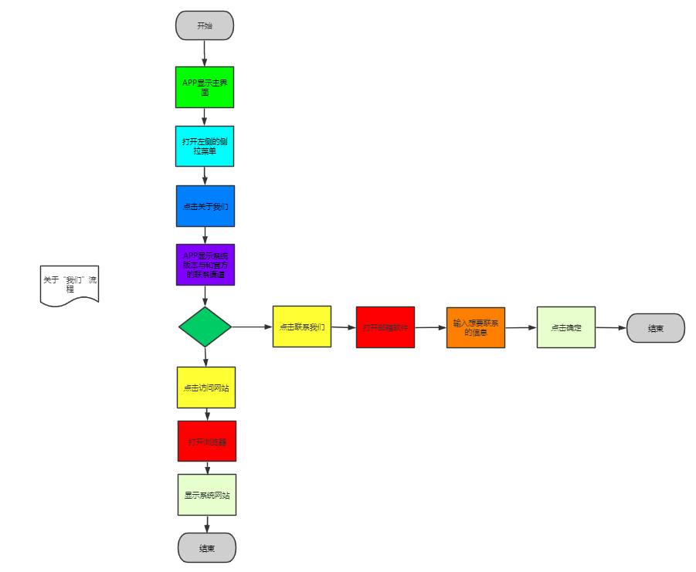

客观题批改（A-6）

模块描述

客观题批改是Available试卷处理辅助系统的三大核心功能之一。使用增强现实技术和OCR技术，实现对试卷客观题的批改。

用户在打开APP进入系统的主界面后，可以通过手势向上划，打开份数识别界面。打开份数识别界面后，通过手势向右划，即可打开客观题批改界面。

在客观题批改界面，用户可从上往下划打开一个对话框，用户可在对话框中设置客观题的数量，以及答案。点击保存后，系统将会根据用户刚刚保存的客观题答案来判断客观题的正误。

用户设置好客观题的答案以后，用户可以将手机摄像头对准试卷上客观题的答题栏。对准以后，客观题批改界面即可识别试卷上客观题的答案，并且予以批改，在客观题界面上显示批改的结果。

点击摄像头图标，系统即确定此次的客观题批改结果并且予以保存。

用户使用客观题批改的功能时候，在客观题批改的界面，可以通过点击预览暂停按钮，暂停摄像头的预览。

输入项

输入：客观题答案、试卷灰度图

数据类型：字符串、图像

输出项

输出：在屏幕上渲染批改结果

流程逻辑

(1)用户在主界面用手势上划，打开份数识别界面；

(2)用户用手势右划，打开客观题批改的界面；

(3)用户用手势下划，打开设置客观题答案的弹窗；

(4)用户输入试卷客观题的正确答案；

(5)点击保存；

(6)用户将手机摄像头对准试卷客观题的答题栏；

(7)系统给出客观题批改的结果；

以下为“客观题批改”的流程图：

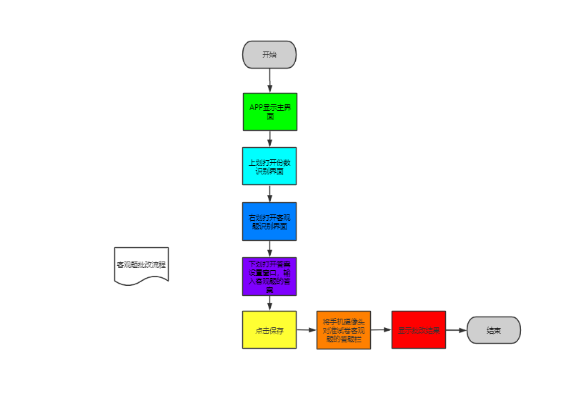

份数识别（A-7）

模块描述

份数识别是Available试卷处理辅助系统的三大核心功能之一。使用数字图像处理技术，实现对试卷份数的识别。

用户在打开APP进入系统的主界面后，可以通过手势向上划，即可打开份数识别界面。

将所有的纸张呈梯度摆放。打开份数识别界面后，将手机摄像头对准想要进行份数识别的纸张。对准以后，点击摄像头图标，Available试卷处理辅助系统即开始对纸张进行份数识别。识别完成以后，份数识别界面将显示份数识别的结果。其中，在最下方显示纸张的份数，中间屏幕的纸张预览将显示一些绿色的小点，每一个小点代表着系统识别的一张纸。

用户确定识别结果无误后，可以点击“确定”按钮，系统即确定此次份数识别的结果并且予以保存。

用户使用份数识别的功能时候，在份数识别的界面，可以通过手势放大或者缩小图片。

输入项

输入：试卷堆的图片；

数据类型：.png/.jpg/.jpeg的图片；

输出项

输出：试卷的份数；

9.7流程逻辑

(1)用户在主界面用手势上划，打开份数识别界面；

(2)点击识别；

(3)用户将手机摄像头对准试卷堆；

(4)系统给出试卷份数识别的结果；

以下为“份数识别”的流程图：

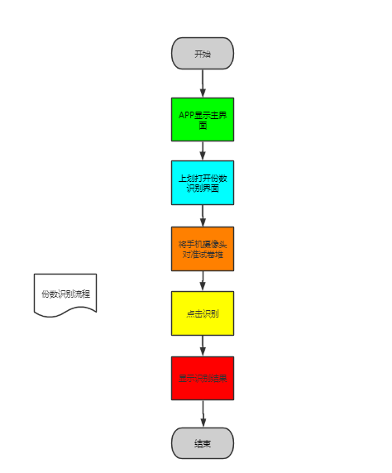

统计分数（A-8）

模块描述

份数识别是Available试卷处理辅助系统的三大核心功能之一。使用增强现实技术和OCR技术，实现对分数的统计总分。

用户在打开APP进入系统的主界面后，可以通过手势向上划，打开份数识别界面。打开份数识别界面后，通过手势向左划，即可打开分数统计界面。

打开分数统计界面以后，将摄像头对准试卷上的分数栏。对准以后，分数统计界面即可识别试卷上分数栏的各个分数，并且予以分数统计，在分数统计界面上显示分数统计的结果。

点击摄像头图标，系统即确定此次的分数统计结果并且予以保存。

用户使用分数统计的功能时候，在分数统计的界面，可以通过点击预览暂停按钮，暂停摄像头的预览。

输入项

输入：试卷灰度图；

数据类型：图像；

输出项

输出：在屏幕上渲染统计分数所得的分数；

流程逻辑

(1)用户在主界面用手势上划，打开份数识别界面；

(2)用户用手势左划，打开分数统计的界面；

(3)用户将手机摄像头对准试卷上的分数栏；

(4)系统给出分数统计的结果；

以下为“分数统计”的流程图：

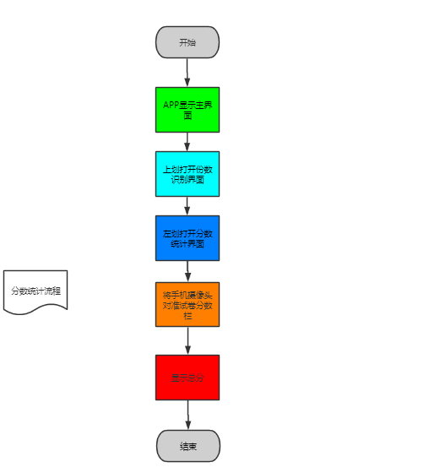

申请查看试卷（A-9

模块描述

为了方便用户在阅卷完毕想要再次查看考卷，Available试卷处理辅助系统在Android端设置了申请查看试卷的功能。

用户在主界面向右滑动打开侧拉菜单，在侧拉菜单中，会有一个“申请查看试卷”选项。点击“申请查看试卷”，Available会跳转到一个新的界面。在申请查看试卷界面，输入相关信息，点击申请，Android端将会发送申请信息到PC端。当PC端审核通过后，服务器会发送相应的考卷JPG文件到用户的手机上，然后APP会在更正试卷信息界面展示具体的考卷JPG文件。

输入项

输入：学生学号、课程号、课序号、申请理由；

数据类型：字符串；

输出项

输出：考卷JPG文件；

流程逻辑

(1)用户在主界面左划打开右侧的侧拉菜单；

(2)选择“申请查看试卷”选项；

(3)APP打开申请查看试卷界面；

(4)用户输入考卷的相关信息；

(5)用户点击提交申请按钮；

(6)APP将申请信息发到PC端；

分支1：

(7)PC端审核通过；

(8)服务器发送考卷JPG文件到用户手机；

(9)APP显示复查的考卷JPG文件；

分支2：

(7)PC端审核不通过；

(8)服务器返回失败信息；

(9)APP显示申请失败；

以下为申请查看试卷的流程图：

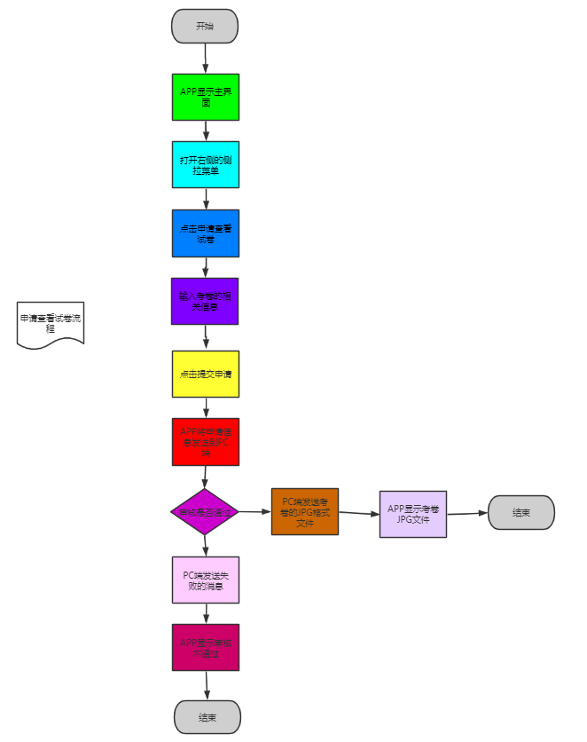

更正试卷信息（A-10）

模块描述

为了方便用户在分数录入后想要再次更改成绩，Available试卷处理辅助系统在Android端设置了更正试卷信息的功能。

用户在登录以后，在主界面向左滑动打开左侧拉菜单，在左侧拉菜单中，会有一个“更正试卷信息”选项。点击“更正试卷信息”，Available会跳转到一个新的界面。在更正试卷信息界面，输入想要进行更正试卷信息的原因、修改的成绩。点击申请，Available试卷处理辅助系统将会发送申请信息到教务端。当教务端审核通过后，教务端将会更改用户想要修订的成绩。更改成功后，Available试卷处理辅助系统的服务器会发送相应的信息到用户APP，然后Available试卷处理辅助系统APP会在更正试卷信息界面展示具体的修订结果。

输入项

输入：成绩、修改理由

数据类型：字符串

输出项

输出：考卷JPG图像、考生学课序号、分数、发送到PC端的请求消息

流程逻辑

(1)用户在主界面左划打开右侧的侧拉菜单；

(2)选择“更正试卷信息”选项；

(3)APP打开更正试卷信息界面；

(4)用户输入成绩、修改理由；

(5)用户点击提交申请按钮；

(6)APP将申请信息发到PC端；

分支1：

(7)PC端审核通过；

(8)PC端更改考试成绩并返回更改结果；

(9)APP显示更正试卷信息的结果；

分支2：

(7)PC端审核不通过；

(8)服务器返回失败信息；

(9)APP显示申请失败；

以下为更正试卷信息的流程图：

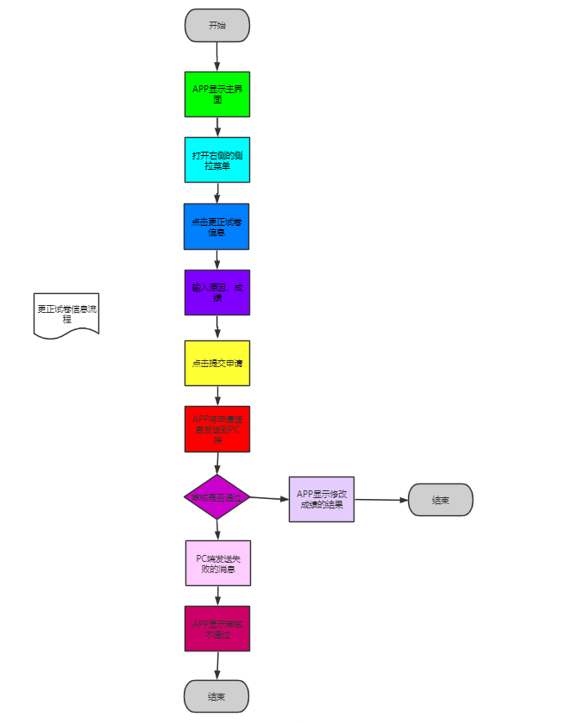

统一账号注册（B-1）

模块描述

为了方便学校为所有老师批量注册账号，Available试卷处理辅助系统在PC端设置了统一账号注册的功能。

用户首先打开电脑上的Available试卷处理辅助系统的PC端程序，进入到主界面。在主界面的右侧，点击“统一账号注册”选项，系统会跳转到统一账号注册界面，用户可以点击“教师信息导入”的按钮，选择存储学校的教师信息的电子表格进行导入。Available系统会根据导入的教师信息，自动的为每一个教师分配账号和初始密码。

输入项

输入：记录教师信息的.xls和.xlsx格式的电子表格；

数据类型：.xls或者.xlsx的电子表格；

输出项

输出：所有教师的账号和初始密码；

流程逻辑

(1)打开PC端的运行程序，进入到主界面；

(2)点击右侧的“统一账号注册”按钮；

(3)PC端弹出电子表格导入的弹窗；

(4)用户选择想要导入的电子表格；

(5)点击导入；

(6)系统自动为每一位老师分配账号和初始密码；

(7)PC端显示所有老师的账号和初始密码；

以下为统一账号注册的流程图：

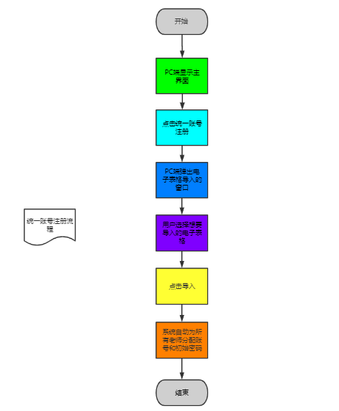

响应请求（B-2）

模块描述

针对Android端的用户发出的申请查看试卷以及更正试卷信息的请求，Available试卷处理辅助系统在PC端设置相应请求的功能。

用户打开电脑上的Available系统的PC端程序，进入到主界面。在主界面的左侧，系统会显示所有申请查看试卷和更正试卷信息的请求。点击具体的某个请求信息后，系统会显示该请求信息的具体内容。

用户审核某个请求信息时，可以点击通过或者驳回选项。系统会发送审核的结果信息到审核消息所对应的Android端APP。

输入项

输入：无；

数据类型：无；

输出项

输出：发送至Android端的审核结果消息；

流程逻辑

(1)打开PC端的运行程序，进入到主界面；

(2)主界面左侧显示所有的请求消息；

(3)用户选择某一个请求消息；

(4)系统展示具体的请求信息；

分支1：

(5)PC端审核通过；

分支1-1：

(6)服务器发送考卷JPG文件到用户手机；

(7)显示发送成功；

分支1-2：

(6)系统转到试卷信息管理的界面；

(7)用户按照请求消息更改某条成绩信息；

(8)系统发送修改成功的消息到请求消息对应的用户手机；

分支2：

(5)PC端审核不通过；

(6)服务器返回失败信息到请求消息对应的用户手机；

以下为响应请求的流程图：

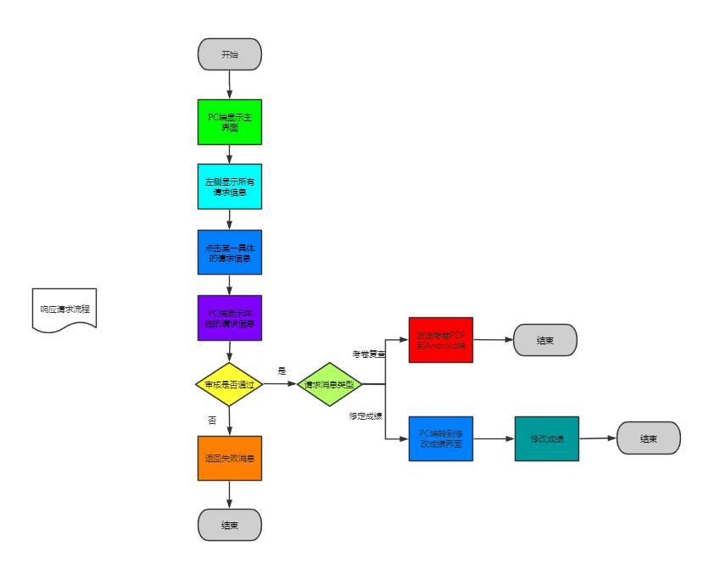

试卷信息管理（B-3）

模块描述

为了在考试成绩因为某些意外原因导致数据错误时，能够被修改，Available试卷处理辅助系统在PC端设置试卷信息管理功能。

用户打开电脑上的Available系统的PC端程序，进入到主界面。在主界面的左侧，点击“人工信息管理”选项，系统会跳转到人工信息管理界面。选择“试卷信息管理”选项，进入试卷信息管理界面。用户可在试卷信息管理界面输入考试信息来找到想要修改的成绩项目。系统会根据用户输入的信息，列出所有符合条件的成绩项目。用户点击想要修改的成绩项目，系统会弹出成绩更改的对话框。用户即可输入新的成绩完成对成绩的修改。

输入项

输入：考场教学楼、考试房间号、考生学号、考生成绩、课程号、课序号、考试类型、考试时间；

数据类型：字符串；

输出项

输出：无；

流程逻辑

(1)打开PC端的运行程序，进入到主界面；

(2)用户点击右侧的“人工信息管理”按钮；

(3)系统转到人工信息管理界面；

(4)用户点击“试卷信息管理”按钮；

(5)系统转到试卷信息管理界面；

(6)用户输入考试的相关信息；

(7)系统显示所有符合条件的考试项目；

(8)用户选择某一条具体的考试项目；

(9)系统弹出成绩更改的对话框；

(10)用户输入新的成绩；

(11)点击保存；

(12)系统显示试卷信息管理的结果；

以下为试卷信息管理的流程图：

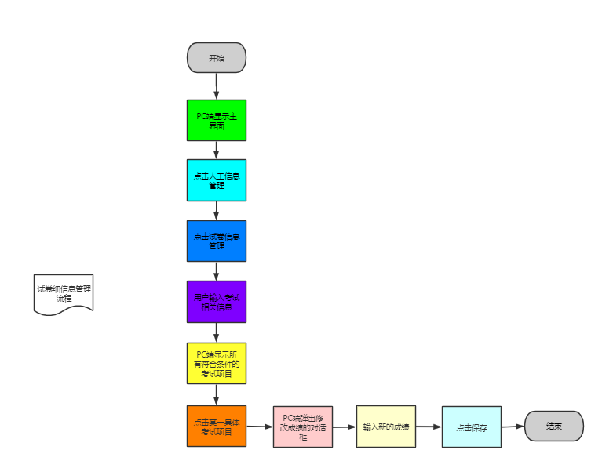

试卷归档（B-4）

模块描述

此功能是Available试卷处理辅助系统PC端的核心功能。

用户打开电脑上的Available系统的PC端程序，进入到主界面。在主界面的左侧，点击“归档”选项，系统会跳转到归档界面。在试卷归档界面，用户可以选择想要试卷归档的文件路径，确认之后即可完成试卷的归档。此时Available系统的手机端APP将不能再对这个考试项目所对应的数据进行修改。

输入项

输入：无；

数据类型：无；

输出项

输出：试卷归档的结果；

流程逻辑

(1)打开PC端的运行程序，进入到主界面；

(2)用户点击右侧的“归档”按钮；

(3)系统转到试卷归档界面；

(4)用户选择试卷归档的存储路径；

(5)点击“确定”；

(6)系统显示试卷归档的结果；

以下为试卷归档的流程图：

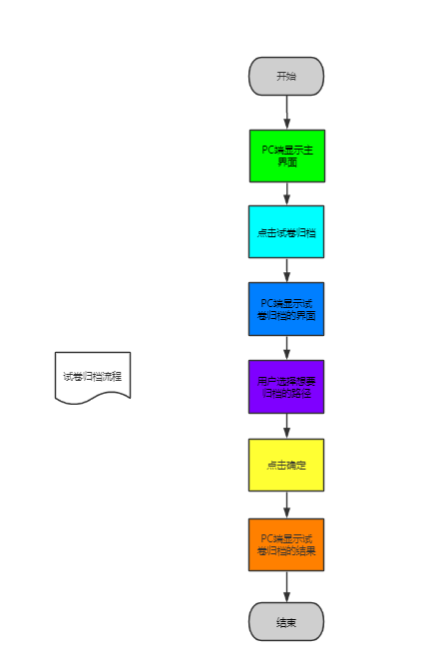

教师信息管理（B-5）

模块描述

为了应对教师人员变动等意外因素，Available试卷处理辅助系统在PC端设置了教师信息管理的功能。

用户打开电脑上的Available系统的PC端程序，进入到主界面。在主界面的左侧，点击“人工信息管理”选项，系统会跳转到人工信息管理界面。选择“教师信息管理”选项，进入教师信息管理界面。

当用户想要查看某位教师的信息，可以通过输入学工号和教师名来查询。

当用户想要新增某位教师的时候，可以点击在教师信息管理界面的上方的新增教师选项。然后输入新教师对应的信息，即可完成对教师信息的新建。

输入项

输入：教师信息；

数据类型：字符串；

输出项

输出：提示教师信息增添、查看的结果；

流程逻辑

(1)打开PC端的运行程序，进入到主界面；

(2)用户点击右侧的“人工信息管理”按钮；

(3)系统转到人工信息管理界面；

(4)用户点击“教师信息管理”按钮；

(5)系统转到教师信息管理界面；

(6)系统显示所有的教师信息；

分支1：

(7)用户选择想要查看的教师；

(8)系统显示该教师的详细信息；

分支2：

(7)用户点击新增按钮；

(8)用户输入新的教师信息；

(9)点击保存；

(10)系统显示新增教师信息成功；

3.3.4 系统测试

注册测试(A-1)

根据系统的设计，用户在注册时需要输入账号和密码，本项测试模拟用户注册属于自己账号的全过程，要求输入账号和密码。输入完成后，要求点击“注册”，同时还需要实时观察数据库的数据更新情况，以测试数据库与Android端的连接以及数据的实时更改。

控制

依次修改账号和密码的值，查看注册结果。

输入

账号：00001、2018141463001、qwertyu；

密码：123、werwioefu、Werjvidsjvo、Wwifoiw123!ejg；

策略：控制账号和密码的不同组成成分（数字、大小写字母、特殊字符），测试注册能够支持的账号和密码内容；

输出

注册结果的提示消息。

过程

a)打开Android端的手机APP，进入到主界面；

b)点击头像；

c)输入不同的账号和密码：

d)点击注册；

e)刷新服务器上的数据库内容；

f)观察查看；

登录测试(A-2)

根据系统的设计，用户在登录时需要输入账号和密码，本项测试模拟用户登录属于自己账号的全过程，要求输入账号和密码。输入完成后，要求点击“登录”，同时还需要实时观察数据库的数据，以测试数据库与Android端的连接以及登录输入的账号和密码是否符合数据库的数据。

控制

依次修改账号和密码的值，查看登录结果。

输入

账号：存在的账号/不存在的账号；

密码：正确的密码/不正确的密码；

策略：控制账号的存不存在和密码的正确或者错误，测试登录能否根据数据库中的数据进行实时检测，使得符合数据库的账号和密码能够成功登录，不符合数据库的账号和密码不能够成功登录；

输出

登录结果的提示信息。

过程

a)打开Android端的手机APP，进入到主界面；

b)点击头像；

c)输入不同的账号和密码：

d)点击登录；

e)观察服务器上的数据库内容；

f)查看输入的账号和密码与数据库的数据是否一致，检验登录的结果是否正确；

退出登录测试(A-3)

根据系统的设计，用户在登录状态下可以退出登录状态，本项测试模拟用户退出自己已登录的账号。以测试用户在登录状态下能否正常退出当前所登录的账号。

控制

无。

输入

无。

输出

无。

过程

前提：Android端的APP处于登陆状态；

a)点击退出登录；

b)观察APP是否退出登录状态；

分享测试(A-4)

根据系统的设计，用户可以分享Available试卷处理辅助系统，本项测试模拟用户通过第三方渠道分享Available试卷处理辅助系统。以测试Android端的APP能否识别并且打开手机上的第三方聊天软件。

控制

依次点击不同的聊天软件，查看第三方聊天软件能否被打开。

输入

无。

输出

无。

过程

a)点击分享；

b)观察显示出来的全部第三方聊天软件是否符合实际；

c)点击不同的某个具体的第三方聊天软件；

d)观察第三方聊天软件能否被正常的打开；

关于“我们”测试(A-5)

根据系统的设计，用户可以得到关于系统的一些的信息，同时还能够联系系统的官方。本项测试模拟用户通过关于“我们”得到系统的一些简单版本信息、通过链接访问Available试卷处理辅助系统的官网、通过邮件与“我们”取得联系。以测试Android端的APP能否识别并且打开手机上的默认第三方浏览器以及邮件软件。

控制

无。

输入

无。

输出

无。

过程

a)点击关于“我们”;

b)观察显示出来的关于我们界面是否正常;

c)点击欢迎访问我们的网站;

d)观察手机默认的第三方浏览器能否被正常的打开;

e)观察浏览器是否正确显示了Available试卷处理系统的官网;

f)点击联系我们;

g)观察手机默认的第三方邮件软件是否被正常的打开，接收方的邮件地址是否是Available试卷处理辅助系统的官方邮箱地址；

客观题批改测试(A-6)

根据系统的设计，用户可以通过使用客观题批改的功能来批改客观题。本项测试模拟用户使用客观题批改的功能来对试卷上的客观题进行批改。以测试摄像头能否正常调用，Android端的APP能否正常正确识别出学生所写的客观题答案，并且对其进行批改，同时能否显示出正确答案。

控制

更换不同的试卷，查看所有试卷的客观题能否被正确的批改。

输入

客观题答案；

试卷灰度图；

策略：控制试卷的不同和答案的不同，来测试客观题批改的正确率。

输出

在屏幕上渲染批改结果；

过程

a)打开客观题批改界面;

b)打开客观题的答案设置窗口;

c)输入客观题的答案;

d)重复更换不同的试卷，将摄像头对准客观题的答题区域;

e)观察手机屏幕是否正确显示出了批改的结果;

f)统计得出客观题批改的正确率；

份数识别测试(A-7)

根据系统的设计，用户可以通过使用份数识别的功能来识别试卷的份数。本项测试模拟用户使用份数识别的功能来对试卷的张数进行识别。以测试摄像头能否正常调用，Android端的APP能否正常正确识别出试卷的份数。

控制

改变试卷的张数，查看不同张数的试卷堆能否被正确的识别份数。

输入

试卷堆的图片；

策略：控制试卷张数的不同，来测试份数识别的正确率；

输出

试卷的份数

过程

a)打开份数识别界面;

b)重复更换不同的试卷,将摄像头对准试卷堆;

c)观察手机屏幕是否正确显示出了份数识别的结果;

d)统计得出份数识别的正确率；

统计分数测试(A-8)

根据系统的设计，用户可以通过使用统计分数的功能来完成对试卷分数的总分。本项测试模拟用户使用统计分数的功能来对试卷的分数进行总分。以测试摄像头能否正常调用，Android端的APP能否正确识别出每一个小分数，并且计算得出总分。

控制

更换不同的试卷，查看不同小分数的试卷能否被正确的总分。

输入

试卷灰度图；

策略：控制试卷的不同和小分数的不同，来测试统计分数的正确率

输出

在屏幕上渲染统计分数所得的分数；

过程

a)打开统计分数界面;

b)重复更换不同的试卷,将摄像头对准试卷的分数栏;

c)观察手机屏幕是否正确显示出了统计分数的结果;

d)统计得出统计分数的正确率；

申请查看试卷测试(A-9)

根据系统的设计，用户可以通过使用申请查看试卷的功能来完成对已批阅考卷的复查。本项测试模拟用户使用申请查看试卷的功能来向PC端发出申请，并对考卷进行复查。以测试Android端是否成功向PC端发送了请求消息，PC端是否正确的接收到了Android端发送的请求消息，Android端能否正确接收到来自PC端的考卷图像，并且能否正确显示。

控制

更换不同的学生学号、课程号、课序号、申请理由，来测试不同的考卷能否被正确的由PC端传到Android端

输入

学生学号；

课程号；

课序号；

申请理由；

策略：控制学生学号、课程号、课序号、申请理由的不同，来测试考卷由PC端传到Android端的正常率。

输出

考卷JPG文件。

过程

a)打开申请查看试卷界面;

b)重复输入不同的学生学号、课程号、课序号、申请理由;

c)观察请求消息是否被正确的发送;

d)观察PC端是否成功的接收到Android端发送的消息；

e)PC端根据请求消息，发送对应的考卷图像；

f)观察Android端是否正常的接收到PC端发送的审核消息；

g)观察Android是否正确的显示考卷的图像；

更正试卷信息测试(A-10)

根据系统的设计，用户可以通过使用更正试卷信息的功能来完成对已批阅考卷的成绩修改。本项测试模拟用户使用更正试卷信息的功能来向PC端发出申请，并对考卷的成绩进行修改。以测试Android端是否成功向PC端发送了请求消息，PC端是否正确的接收到了Android端发送的请求消息，并且能否正确显示。

控制

无。

输入

成绩；

修改理由；

输出

发送到PC端的请求消息。

过程

a)打开更正试卷信息界面;

b)输入成绩和修改理由;

c)观察请求消息是否被正确的发送;

d)观察PC端是否成功的接收到Android端发送的消息；

e)PC端根据请求消息，发送审核消息；

f)观察Android端是否正常的接收到PC端发送的审核消息；

个人完成部分（PC端功能实现）

统一账号注册测试(B-1)

根据系统的设计，用户可以通过使用统一账号注册的功能来完成对所有教师的批量注册。本项测试模拟用户使用统一账号注册的功能来导入记录教师信息的表格来完成所有教师的批量注册。以测试PC端能否正确访问电脑的文件路径，并且能够打开.xls或者.xlsx格式的电子表格，同时是否能够根据导入的电子表格里面存储的教师信息自动分配统一的账号和密码。除此以外，观察数据库，测试在统一账号注册的之后，数据库是否有了新的账号信息。

控制

无。

输入

记录教师信息的.xls和.xlsx格式的电子表格；

输出

所有教师的账号和密码；

过程

a)进入PC端主界面;

b)点击统一账号注册;

c)观察PC端是否正确显示统一账号注册界面;

d)点击导入；

e)观察PC端是否能够成功的访问文件目录；

f)选中记录教师信息的电子表格；

g)观察PC端是否正常的显示了电子表格中所记载的所有教师信息并且成功的为每一位老师分配了账号和密码；

h)观察数据库中是否有新的账号信息；

响应请求测试(B-2)

根据系统的设计，用户可以通过使用响应请求的功能来完成对Android端请求消息的审核。本项测试模拟用户使用响应请求的功能来查看来自Android端用户的请求消息，发送审核结果并根据审核的结果执行发送考卷或者试卷信息管理的操作。以测试PC端能否正确的显示具体的请求信息、能否向Android端发送消息（可能包含.pdf文件）。

控制

更改请求消息的不同和审核结果的不同，来测试不同的审核消息（可能包含图像资料）能否被正常发送。

输入

无。

输出

发送至Android端的审核结果消息；

过程

a)进入PC端主界面;

b)观察主界面左侧是否显示了全部的为审核请求消息;

c)点击某一申请查看试卷的请求消息;

d)点击通过；

e)观察PC端是否能够成功的向Android端发送审核结果消息以及.jpg格式文件；

f)观察Android端是否能够接受到来自PC端的消息；

g)观察Android端打开的.jpg格式的文件是否是请求申请查看试卷所对应的考卷文件；

试卷信息管理测试(B-3)

根据系统的设计，用户可以通过使用试卷信息管理的功能来完成对考试成绩的修改。本项测试模拟用户使用试卷信息管理的功能来修改某次考试的成绩。以测试考试信息能否正确输入、同时测试在考试信息输入后，PC端能否正确显示所有符合条件的考试项目、测试新的成绩信息能否被正常输入、测试数据库的连接、同时测试数据库中对应的数据是否被更改。

控制

更改查询时输入和考试信息和修改时输入的考试信息，来测试查询和修改的结果是否和数据库中的数据保持一致。

输入

考场教学楼；

考试房间号；

考生学号；

考生成绩；

课程号；

课序号；

考试类型；

考试时间；

策略：控制考场教学楼、考试房间号、考生学号、考生成绩、课程号、课序号、考试类型、考试时间的不同，来测试查询考时信息和修改时的正常率。

输出

无。

过程

a)进入PC端主界面;

b)点击人工信息管理;

c)点击成绩管理;

d)观察成绩管理界面是否被正常的显示；

e)重复输入考场教学楼、考试房间号、考生学号、考生成绩、课程号、课序号、考试类型、考试时间等信息（可只输入一部分信息以及某项信息输入不完整）；

f)观察PC端是否根据输入的信息正确的显示了所有的考试信息以及PC端的查询是否成功实现了模糊查询；

g)点击某一具体的考试信息；

h)输入新的考场教学楼、考试房间号、考生学号、考生成绩、课程号、课序号、考试类型、考试时间，点击修改；

i)观察数据库的对应数据是否被正确的修改；

试卷归档测试(B-4)

根据系统的设计，用户可以通过使用试卷归档的功能来完成对考试试卷的归档。本项测试模拟用户使用试卷归档的功能来完成某次考试的所有试卷的归档操作。以测试PC端是否能够访问文件路径、测试试卷归档的正确率。

控制

无。

输入

无。

输出

试卷归档的结果

过程

a)进入PC端主界面;

b)点击归档;

c)观察PC端是否能够成功的访问文件目录;

d)点击某一文件夹；

e)观察PC端是否正常的显示了归档的结果；

f)打开刚刚选择归档的文件夹；

g)观察文件夹下的.pdf文件是否正确且完整；

教师信息管理测试(B-5)

根据系统的设计，用户可以通过使用教师信息管理的功能来完成对教师信息的管理。本项测试模拟用户使用教师信息的功能来完成所有教师信息的归档操作。

控制

无。

输入

教师信息；

输出

提示教师信息增添、查看的结果；

过程

a)进入PC端主界面;

b)点击人工信息管理;

c)点击教师信息管理;

d)观察教师信息管理界面是否被正确的显示；

e)点击新增；

f)输入新增的教师信息；

g)观察数据库的教师信息表单是否有新增的数据项且与刚刚输入的教师信息一致；

h)点击查询；

i)输入查询的关键字；

j)观察PC端是否正确的显示了所有符合查询条件的教师信息；

4 讨论与体会

4.1 对项目过程的体会

在这次的项目实践中，我们小组全程严格按照完整的项目管理流程进行开发，我也在这个过程中深刻体会到了项目管理对软件开发的重要性。比如在项目开发过程中，往往计划赶不上变化，需求变更，交接沟通，都是我们需要面对的，如果没有用项目管理工具，每个人在自己的电脑上进行开发，不同人负责的功能对接时会显得十分困难。有了项目管理工具，统一在GitHub上开发，整个过程十分规范也很方便。同时，管理工具的使用也可以有效监督每个人的工作任务完成情况，不会造成因为某个人的懈怠而拖累项目进度，所以，在此次的开发中，，项目管理让我对软件开发有了一个重新的认识，是软件开发中不可或缺的重要环节。

在项目开发中，我主要负责PC端的统一注册登录，教师信息管理，试卷信息管理等功能，使用c#语言开发，在之前的学习和项目中，我还未接触过c#语言，所以这次项目开发也让我学习并掌握了一门新的语言，对我自己也有了一个提升。因为是边学习边应用，所以在项目开发中也遇到了不少的困难，我通过网上的查阅一个个克服，也算是对自己的锻炼了。

4.2 对项目的评价

此次项目作为软件项目管理这门课程的项目，可以说是很好的满足了项目管理的要求。我们使用项目管理工具GitHub，全程利用该平台进行项目管理，整合每个人的代码，规范不同人的代码习惯，同时也能监督每个人在不同时间的工作进度。对于项目本身，我们也达到了最开始的预期值，项目完成的十分好。

5 小结

在这次项目立意中，我们项目创新点确定为：

（1）利用手写体数据集，将图像识别技术运用到试卷批改工作中，与提前存储好的内容进行比对，减少教职人员的记忆工作量；

（2）使用“人工+智能”的思想，将梯度算法和较为轻松的人工纠错结合，减少教职人员工作量的同时也降低清点试卷时的出错率；

（3）将纸质试卷电子化归档，使用Available系统对试卷进行整合存储，相较于当下纸质管理现状向前迈进一大步。

在开发实践后，学习到很多知识和感受到团队间的合作的重要性。

今后，对于软件开发流程中，应该更好借鉴学习软件工程体系并将其运用到实际，对于软件需求分析、系统设计、代码开发、应用集成等方面，应该具有更好的明确概念。同时，为了更好达到生产生活环境条件，我们团队会继续深入研究如何将图像处理功能模块对于外界因素干扰进行降低，以完善系统功能，提高系统质量并优化用户体验。

参考资料

文档格式要求按照我国GB/T8567-1988国家标准和IEEE/ANSI830-1993标准规范要求进行，包括以下文件：

* 软件工程项目开发文档范例
* 软件工程国家标准文档
* 软件需求说明书编写规范

书籍包括以下：

* 《计算机视觉》，电子工业出版社，David A.Forsyth、Jean Ponce著；
* 《数字图像处理》，电子工业出版社，Rafael C.Gonzalez、Richard E.Woods著
* 《机器视觉理论及应用》，电子工业出版社，赵鹏著；
* 《昇腾AI处理器架构与编程》，清华大学出版社，梁晓峣著；
* 《Python语言程序设计》，机械工业出版社，梁勇著；
* 《OCR文字识别试卷处理辅助系统的应用》，知网，王学梅著；
* 《复杂图像文本提取关键技术与应用研究》，知网，张健著；
* 《基于机器视觉的OCR自动识别试卷处理辅助系统的研发》，知网，沈臻著；
* 《基于课题的OCR技术在手写纸质教案数字化存储中的应用》，知网，李艳杰著；
* 《基于光学宽幅高速扫描仪的网上阅卷处理辅助系统软件设计》，知网，喻洋著；
* 《扫描仪的工作原理》,知网，刘昕著；
* 《SQL_Server考核自动阅卷处理辅助系统设计与实现》，知网，由东友著；
* 《高职院校教师教学档案管理试卷处理辅助系统的设计与实现》，知网，刘红著；
* 《基于XML的ACCESS数据库文档阅卷处理辅助系统的设计与实现》，知网，解思南著；
* 《计算机智能图像识别算法研究》，知网，陈文鹏著；
* 《基于数字图像处理的字迹识别技术》，知网，陈锦玉著；
* 《基于深度卷积神经网络的文字识别算法研究》，知网，张达峰著；
* 《关于数字图像处理中多种去噪方法的比较》，知网，马璐著；

附录1项目开发计划

1 引言

2 项目概述

3 实施计划

4 支持条件

5 专题计划要点

附录2需求规格说明书（包括需求分析模型-功能、数据、行为模型等）

1 引言

2 任务概述

3 需求规定

4 运行环境规定

附录3设计文档（包括设计模型-软件架构、数据结构、用户界面、功能模块等）

概要设计说明书

1 引言

2 总体设计

3 接口设计

4 运行设计

5 系统出错处理设计

详细设计说明书

1 引言

2 系统的结构

3模块1设计说明

4模块2设计说明

5模块3设计说明

。。。

附录4用户文档说明书（包括软件的描述、安装和使用说明等）

1 引言

2 软硬件环境

3 安装说明

4 操作说明

5 功能列表